**LỜI CÁM ƠN**

Thực tập là cách tốt nhất để sinh viên có thể học hỏi kinh nghiệm trong lĩnh vực mà mình quan tâm. Đây là cơ hội để sinh viên có thể vận dụng những kiến thức đã học ở trường vào thực tế. Khoảng thời gian thực tập 1 tháng tại Công ty TNHH Đồng Tiến Bình Dương đã đem lại cho chúng em rất nhiều kiến thức cùng với những kinh nghiệm bổ ích để hoàn thành bài báo cáo.

Lời cảm ơn chân thành đầu tiên của em xin gửi đến toàn thể Thầy Cô trong khoa Kỹ thuật Hóa học. Với sự giảng dạy tận tình, Thầy Cô là những người tạo điều kiện cho chúng em có được một môi trường học tập tốt nhất và đặt nền tảng kiến thức cơ bản cũng như kiến thức chuyên môn vững chắc cho chúng em. Những kiến thức quý giá đó chính là hành trang để giúp chúng em bước vào đời.

Đặc biệt, cúng em xin chân thành cảm ơn Thầy Ngô Văn Tuyền – giảng viên hướng dẫn chúng em hoàn thành bài báo cáo thực tập môn học này. Nhờ sự hướng dẫn nhiệt tình của Thầy, luôn theo sát chúng em trong quá trình thực hiện bài báo cáo, đưa ra định hướng và chỉ ra những lỗi sai để chúng em có thể hoàn thành bài báo cáo một cách tốt nhất.

Về phía đơn vị thực tập, chúng em xin gửi lời cảm ơn chân thành đến anh Trần Xuân Hải, cùng các anh chị trong phòng nhân sự đã tạo điều kiện thuận lợi cho chúng em thực tập. Cám ơn chú Phan Quyết Tiến, anh Nguyễn Văn Nguyện và các anh trong phòng kĩ thuật đã nhiệt tình hướng dẫn chúng em tìm hiểu về quy trình công nghệ và các thiết bị của nhà máy.

Sau cùng chúng em xin chúc quý Thầy Cô, các anh chị trong Công ty TNHH Đồng Tiến Bình Dương dồi dào sức khỏe, thành công trong công việc và cuộc sống.

Một lần nữa chúng em xin chân thành cảm ơn!

Tp. Hồ Chí Minh, ngày 20 tháng 06 năm 2022

Sinh viên thực hiện

Nhóm sinh viên Đại học Bách Khoa – ĐHQG TP. HCM

1. **THÔNG TIN VỀ ĐƠN VỊ THỰC TẬP**
   1. ***Tổng quan***

Công ty TNHH giấy và bao bì Đồng Tiến là một trong những doanh nghiệp tiên phong trong lĩnh vực tái chế giấy tại Việt Nam. Với bề dày 28 năm hoạt động, có nền tảng vững chắc là nguồn nhân lực có kiến thức và kỹ năng chuyên môn cao gắn bó nhiều năm cùng công ty, có thiết bị và công nghệ của các hãng Andritz (Áo), Voith (Đức), Kadant (Pháp), … cũng như hệ thống quản trị tiên tiến, Đồng Tiến đang ngày càng khẳng định thương hiệu và vững vàng tâm thế hội nhập.



Hình 1 : Logo công ty

* + 1. *Sứ mệnh*

Kiến tạo môi trường sống tốt hơn bằng việc tăng cường sử dụng vật liệu tái chế, tái tạo, tạo ra nhiều sản phẩm độc đáo, gia tăng giá trị, sự thịnh vượng cho khách hàng, cổ đông, nhân viên và đóng góp tích cực cho cộng đồng.

* + 1. *Tầm nhìn*

Trở thành doanh nghiệp Tiên Phong và Hiệu Quả trong lĩnh vực tái chế giấy đặc chủng tại Việt nam với sản lượng giấy tái chế thành phẩm các loại đến năm 2026 là 180.000 tấn/năm.

* + 1. *Triết lý kinh doanh*

Tất cả các hành động của mọi thành viên trong đại gia đình Đồng Tiến luôn hướng đến khách hàng, lợi ích của Đồng Tiến luôn gắn kết với lợi ích của Khách hàng với triết lý kinh doanh: “Đồng Tiến thịnh vượng cùng khách hàng”

* + 1. *Giá trị cốt lõi*

Với 5 GTCL (Đồng Tiến, Đoàn Kết, Đi Đầu, Đổi Mới, Đam Mê) là những giá trị cao đẹp đã xây dựng nên sức mạnh, ý chí và là phương châm hành động của đội ngũ Đồng Tiến. Trong đó, "Đam Mê là cái Gene của Người Đồng Tiến".

* 1. ***Sự hình thành và phát triển qua các thời kì***

Năm 2001, công ty TNHH Giấy và Bao bì Đồng Tiến được thành lập với trụ sở chính tại: 5/3 Nguyễn Văn Quá, phường Đông Hưng Thuận, Quận 12, TP.HCM.

Năm 2003, Chi nhánh ở Bình Dương được thành lập với tên gọi ban đầu là Công ty Giấy và Bao bì Đồng Tiến Bình Dương tại địa chỉ Ấp 3, xã Tân Định, huyện Bến Cát, tỉnh Bình Dương. Công ty chủ yếu sản xuất giấy cuộn và giấy hai da.

Tháng 06/2012, công ty đầu tư thêm xưởng sản xuất tấm lớp sinh thái từ lớp PE của vỏ hộp sữa.

Tháng 10/2014, công ty đổi loại hình hoạt động thành Công ty TNHH Giấy Đồng Tiến Bình Dương và xin chỉnh lí đại danh thành phường Tân Định, TX Bến Cát trên diện tích đất 23454.2 m2.

* 1. ***Địa điểm, vị trí xây dựng:***

Phòng Kinh doanh. Tầng trệt tòa nhà HUD, số 159, Điện Biên Phủ, P.15, Q.Bình Thạnh, Tp.HCM. ĐT: (028) 38404 772 - Fax: (028) 38404 774

Công ty TNHH Giấy Đồng Tiến Bình Dương. Số 378/18, KP.3, P.Tân Định, Tx.Bến Cát, T.Bình Dương. ĐT: (0274) 3513 055 - Fax: (0274) 3513 056

Công ty CP Giấy Đồng Tiến - Long An. Lô A216 - A217 - A218, đường số 2, KCN Thái Hòa, ấp Tân Hòa, xã Đức Lập Hạ, huyện Đức Hòa, T.Long An. ĐT: (0272) 375 9996 - Fax: (0272) 3759 992

Công ty TNHH Giấy & Bao Bì Đồng Tiến. Số 5/3, Nguyễn Văn Quá, P.Đông Hưng Thuận, Q.12, HCM Công ty TNHH Giấy Vĩnh CơKhu phố 3, Phường Tân Định, Thị xã Bến Cát, Tỉnh Bình Dương. ĐT: (0274) 3511 988 - Fax: (0274) 3513 369

1. **Quản lý nhân sự**

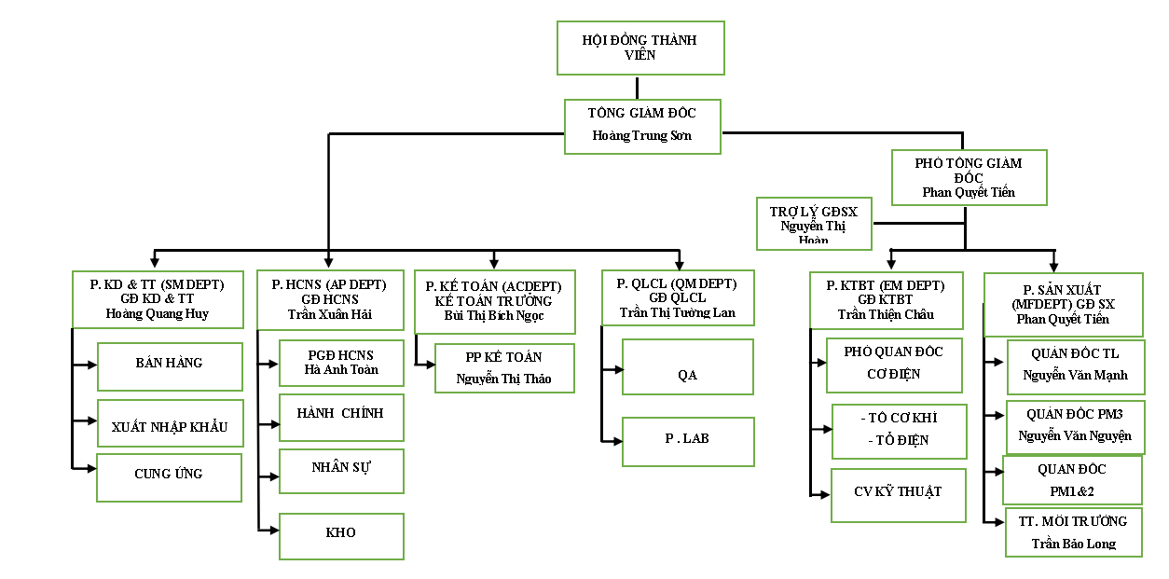

Hinh 2: Sơ đồ quản lý nhân sự

* 1. ***Cách thức tuyển dụng, trình độ số lượng (2022)***

Bảng 1: Yêu cầu tuyển dụng của công ty

|  |  |  |  |
| --- | --- | --- | --- |
| Vị trí | Trình độ | Nơi làm việc | Số lượng |
| Kỹ thuật viên điều khiển với tự động | Đại học | Long An | 1 |
| Nhân viên bảo trì cơ khí, điện | Trung cấp, cao đẳng | Long An | 5 |
| Tài xế xe tải | Giấy phép lái xe hạng C | Bình Dương | 1 |
| Nhân viên hệ thống | Đại học | Bình Dương | 1 |
| Thủ kho nguyên liệu | Cao đẳng , đại học | Bình Dương | 1 |
| Giám đốc king doanh | Đại học | Bình Dương | 1 |
| Tổ trưởng cơ khí, nhân viên điện | Trung cấp, cao đẳng | Bình Dương | 6 |
| Công nhân sản xuất | 9/12 trở lên | Bình Dương | 30 |
| Tài xế xe nâng | 10/12 trở lên | Bình Dương | 9 |

* 1. ***Chế độ đãi ngộ***

Mức lương thỏa thuận;

Thu nhập tương xứng với năng lực và kết quả làm việc;

Phúc lợi: Đầy đủ các chế độ theo quy định của Bộ luật Lao động (đóng BHXH, BHYT & BHTN, nghỉ phép, lễ, Tết theo chế độ…) và các chính sách chăm lo đời sống công nhân viên.

1. **Nguyên vật liệu và sản phẩm**
   1. ***Nguyên vật liệu*** 
      1. *Nguyên liệu*

Giấy vụn: OCC (Old Corrugated Containers: giấy thu hồi từ thùng carton) được thu mua trong nước nhưng phần lớn được nhập khẩu từ các nước châu Âu, châu Á, … , trải qua quá trình kiểm định nghiêm ngặt với nhiều chỉ tiêu như độ ẩm, tạp chất và tạp chất cấm. Đồng thời, tỉ lệ giấy phải đạt ít nhất 95%. Nguồn nguyên liệu tái chế này ngày càng được sử dụng nhiều hơn do phù hợp với xu thế bảo vệ môi trường và tiết kiệm chi phí.

Hộp sữa các loại: Thu hồi từ sản phẩm lỗi của các nhà máy sản xuất vỏ hộp, gồm một lớp giấy và một lớp nilon tráng bạc. Phần giấy được tách ra để tái chế, phần nilon tráng bạc được sử dụng sản xuất tấm lợp sinh thái.

* + 1. *Phụ gia*

Tinh bột Cationic: được hình thành từ phản ứng giữa tinh bột sắn kết hợp với nhóm amin bậc 4, tạo thành ion amonium mang điện tích dương, được dùng rộng rãi trong nghành chế tạo giấy để tăng độ chắc và bền của giấy. Ngoài ra còn cải thiện độ mịn và độ bóng bề mặt tờ giấy, hạn chế hiện tượng bóc sợi, xù lông bề mặt, ổn định độ chống thấm khi dùng chung với chất gia keo chính trong hệ thống.

Keo chống thấm AKD: Keo chống thấm làm cho tờ giấy thành phẩm đảm bảo khả năng chống thấm nước vào bề mặt giấy – một chỉ tiêu quan trọng về chất lượng giấy. AKD nguyên thể điều chế được ở dạng sáp, không tan trong nước, nhiệt độ trong khoảng 44-520C. Muốn sử dụng keo AKD làm keo chống thấm cho giấy thì cần phân tán chúng vào trong nước thành các hạt keo có kích thước thật nhỏ (khoảng 0.5 – 2 µm) và phải tích điện cho các hạt này bằng cách dùng các hạt polyme cation bám lên các hạt keo để chúng tích điện dương thì chúng mới có khả năng bảo lưu được trên xơ sợi trong quá trình xeo.

Chất trợ bảo lưu (Hydrocd-OC): Đây là một chất bảo lưu chính trong quá trình sản xuất giấy. Nhằm bảo lưu bột và các hóa chất (chất độn) được pha trộn vào bột được giữ lại trên xeo không bị trôi đi theo nước tách bằng cách tạo mối liên kết cầu giữa hạt chất độn này với hạt chất độn khác và với xơ sợi trên cơ sở lực hút bám tĩnh điện tạo thành kết bông rộng lớn giữa xơ sợi và chất độn nhỏ trên lưới.

* + 1. *Nhiên liệu*

Than cám: là loại nhiên liệu được nhập khẩu từ Indonesia với giá thành không cao với các đặc tính:

* + Kích thước: 0-10 mm
  + Nhiệt lượng: 5600-6500 cal/g
  + Độ tro: 7%

Nước sản xuất: chủ yếu là nước giếng ngoài ra còn có nước mưa và một phần nước tái sử dụng, được xử lí phù hợp với yêu cầu của từng giai đoạn sản xuất.

Điện: được cung cấp từ tổng công ty điện lực miền Nam

* 1. **Các sản phẩm của công ty**
     1. *Giấy tiêu dùng*

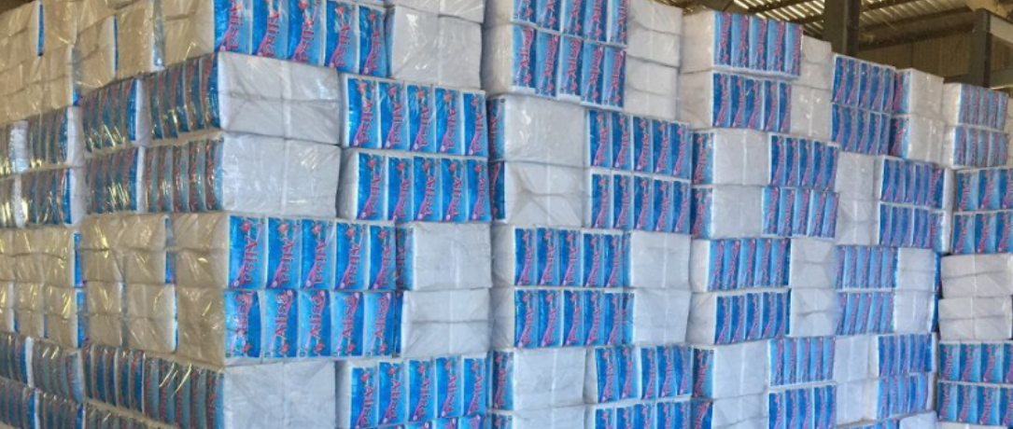

Hinh 3: Giấy tiêu dùng

Sản phẩm giấy tiêu dùng đa năng, cuộn jumbo

* + 1. *GIấy Testliner KNA, KQM*



Hình 4: Giấy Testliner KNA, KQM

Sản phẩm dùng làm lớp mặt cho thùng carton, được sản xuất trên hệ thống xeo tròn đã được đầu tư nâng cấp, chất lượng ổn định:

* Định lượng: 125 – 175 g/m2
* Độ bục: 2.6 – 4 kgf/cm2
* Chống thấm: theo yêu cầu.
* Màu sắc: đa dạng, hoặc theo yêu cầu.
  + 1. 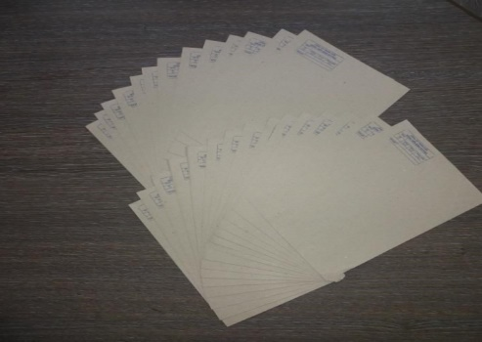*Giấy Medium gia keo*

Hình 5: Giấy Medium gia keo

Được sử dụng làm lớp sóng hoặc lớp mặt bên trong của thùng carton, đã được gia keo để tăng độ cứng, tăng tính chịu lực và khả năng chống thấm tốt hơn cho giấy.

* Định lượng: 85 – 150 g/m2; 90 – 185 g/m2
* Độ bục: 1.7 – 2.8 kgf/cm2; 2 – 4 kgf/cm2
  + 1. *Tấm lợp sinh thái*

Đồng Tiến là công ty duy nhất tại Việt Nam thực hiện sản xuất và tái chế vỏ hộp sữa giấy. Tấm lợp sinh thái có thành phần 100% là nhôm nhựa được tách ra từ vỏ hộp sữa giấy và có nhiều ưu điểm: Bền với thời gian, không rỉ sét, có khả năng cách nhiệt, cách âm tốt, thân thiện với môi trường, thích hợp với khí hậu khắc nghiệt, các vùng ven biển đặc biệt rất phù hợp với các trang trại, nơi có môi trường độ ẩm cao.

Thông số kỹ thuật:

* Kích thước: 2300 x 1040 mm
* Độ dày: 4.5 mm (min)
* Trọng lượng trung bình: 13.5 kg
* Chiều cao sóng: 25 mm
* Chiều rộng sóng: 75 mm

[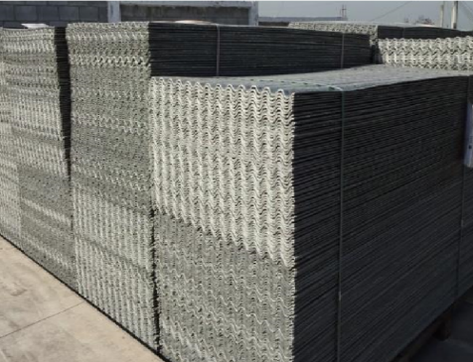](http://www.dongtienpaper.com/img_data/images/846010695614_timthumb.png)Hình 6: Tấm lợp sinh thái

* + 1. *Giấy bao gói*

Dùng làm bao gói thương phẩm Ecological Roofing Sheet.

Dùng trong đóng gói bao bì. Định lượng : 58, 60, 70, 75 g/m2

1. **Bố trí mặt bằng.**

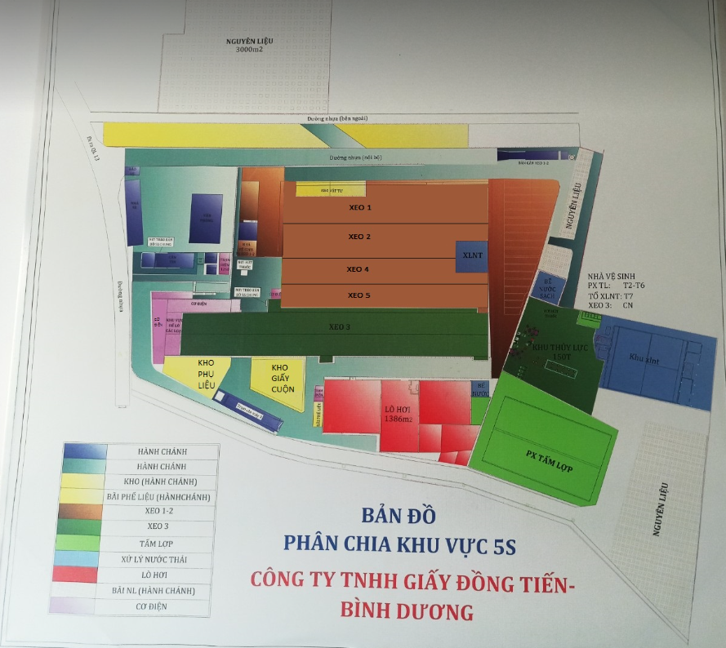

Hình 7: Bản đồ bố trí mặt bằng của công ty

1. **Thuyết minh quy trình công nghệ**

Giấy cuộn thành phẩm

Quấn cuộn và cắt bỏ rìa

Giấy vụn

Xeo giấy (ép và sấy)

Nghiền thủy lực

Đánh tơi

Sàng lọc

Hình 8: Sơ đồ khối quá trình sản suất

* 1. **Khâu chuẩn bị bột**

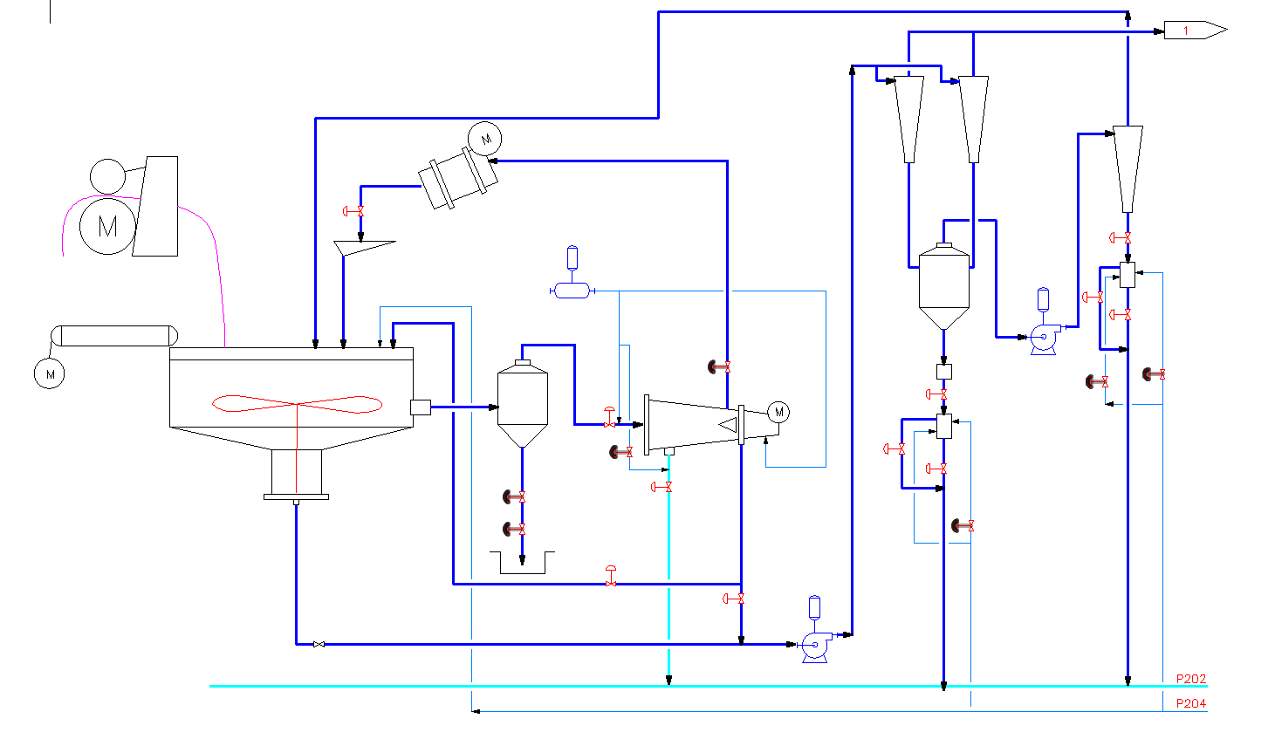

Hình 9: Sơ đồ hệ thống thuỷ lực

Nguyên liệu là giấy phế liệu được phân loại sẵn theo tỷ lệ mà phòng kỹ thuật đưa ra được đưa lên băng tải vào bồn khuấy thủy lực. Dao nghiền quay với tốc độ cao, nguyên liệu ngấm nước bị cuốn theo dòng nước xoáy và bị đánh tơi thành bột thô đồng thời tách các tạp vật trong giấy như băng keo, kim kẹp và các loại rác khác. Trong khi bồn làm việc, nước (từ bơm 204) và nguyên liệu tiếp tục được cho vào cho tới khi độ đặc của huyền phù đạt yêu cầu. Rác bị tách ra khỏi giấy nhờ lực ly tâm sẽ quấn quanh sợi dây thừng (hình vẽ), sau một thời gian nhất định, người vận hành sẽ điều khiển motor kéo sợi dây lên và lấy rác ra ngoài.

Đường bột tốt từ dưới bồn thủy lực được bơm qua thiết bị lọc nồng độ cao được ghép song song để loại bỏ các tạp chất nặng còn lại như đất, cát, mạt kim loại. Tại đây, các thiết bị lọc có dạng cyclon cho phép đường bột đi vào theo phương tiếp tuyến. Nguyên tắc của thiết bị này là lọc ly tâm, các vật có tỉ trọng nặng hơn bột sẽ được tách ra và rớt xuống đáy. Nước sẽ được bơm 204 bơm qua xi phông vào thiết bị lọc cát, phần bột nhẹ hơn cát sẽ bị nước đẩy lên trên và đi ra ngoài, cát sẽ lắng xuống đáy và được xả ra ngoài qua hệ thống van điều khiển. Dòng đi ra trên đỉnh của xi phông còn chứa bột nhưng khá ít tiếp tục vào lọc cát số 3, dòng bột ra khỏi lọc cát này sẽ được hoàn lưu về bồn khuấy thủy lực.

Phía dưới bồn thủy lực có hai đường. Đường bột tốt sau khi đi qua lỗ sàng dưới đáy bồn, được bơm qua thiết bị lọc nồng độ cao. Đường bột xấu còn nhiều tạp chất (rác, cát, kim loại) nằm phía trên sàng đi qua thiết bị tách kim loại (nguyên lý hoạt động tương tự như thiết bị lọc cát), kim loại sẽ bị loại bỏ qua hệ thống van điều khiển sau một thời gian cài đặt của người vận hành. Dòng bột ra khỏi thiết bị tách kim loại sẽ tiếp tục vào sàng ly tâm, ở đây những mẩu băng dính hay nylon sẽ được loại bỏ ra khỏi hỗn hợp bột. Sau đó tạp chất tiếp tục đi qua tan trống rửa rác. Tan trống rửa rác được đặt nghiêng khoảng 150, phía bên trên bồn thủy lực. Bên trong gồm hệ thống lưới, vít tải và vòi phun nước để rửa bột giấy còn bám lại trên các mảnh rác. Khi sàng làm việc, dưới tác động của vít tải, vật liệu được dàn trải trên lưới và di chuyển dọc theo sàng từ thấp lên cao, trong khi vòi phun nước hoạt động liên tục. Trong quá trình di chuyển, bột được rửa trôi khỏi rác và đi qua lưới. Đường bột này được đưa trở lại bồn thủy lực. Người ta bố trí một cái bơm để bơm nước pha loãng dòng bột vào sàng ly lâm và dòng bột di chuyển trong sàng để thiết bị hoạt động dễ dàng hơn. Dòng bột ra khỏi sàng sẽ nhập với dòng bột từ bồn thủy lực và được bơm qua lọc cát. Một phần bột sẽ được hoàn lưu lại về bồn thủy lực.

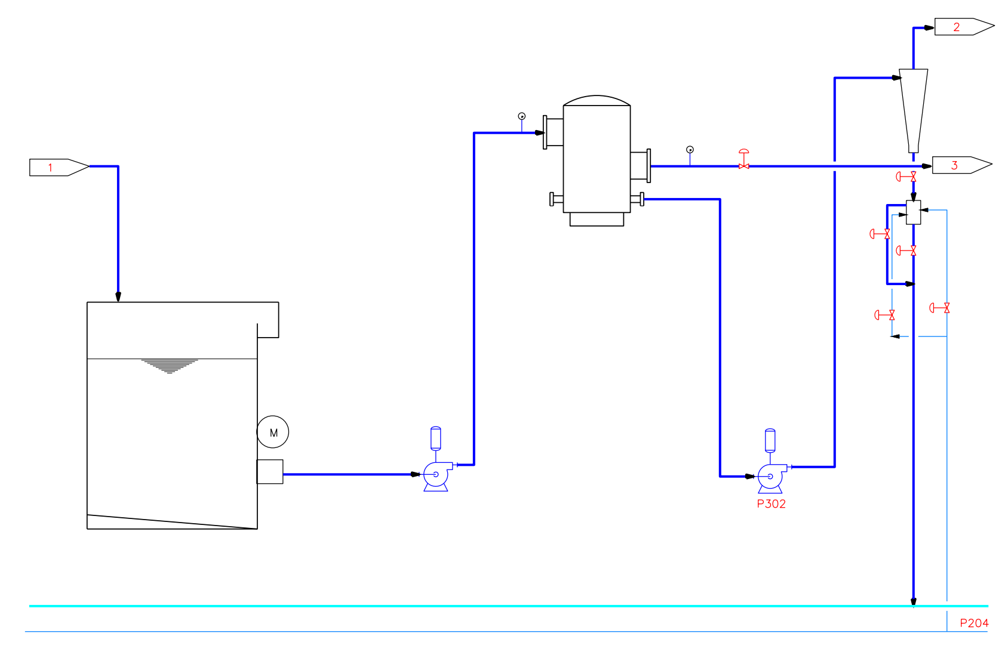

Hình 10:

Dòng bột từ 2 thiết bị lọc cát nông độ cao (dòng 1) được chứa trong bồn chứa số 1 (có cánh khuấy). Bột từ bồn 1 được bơm vào sàng thô, tại đây những tạp chất có kích thước lớn hơn bột sẽ bị loại bỏ. Dòng dưới cùng ra khỏi sàng thô được bơm qua thiết bị lọc cát số 4 để lọc cát, sau đó dòng bột trên đỉnh lọc cát (dòng 2) sẽ đi vào sàng T4D, dòng 3 sẽ được chứa trong bồn số 2. Kỹ sư vận hành dựa vào chênh lệch áp suất giữa dòng ra và dòng vào sàng thô để kiểm soát hoạt động của thiết bị, tránh sàng bị lụt.

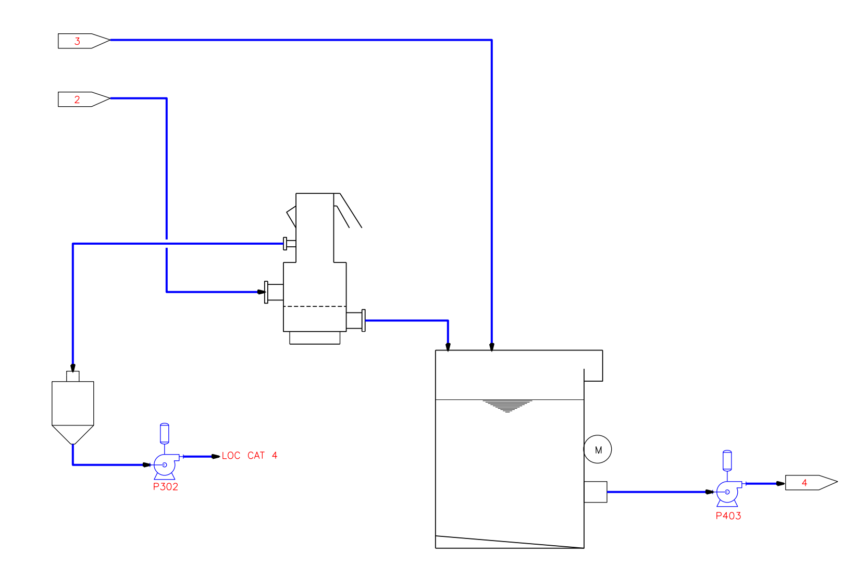

Hình 11: Sàng T4D

Sàng T4D có 2 lưới sàng, một cái quay theo chiều thẳng đứng, cái còn lại quay theo chiều ngang, nhiệm vụ của T4D tương tự như sàng thô ở phía trên, dòng bột ra khỏi T4D sẽ được chứa trong bồn số 2. Bơm 403 có nhiệm vụ bơm bột từ bồn 2 (dòng 4) đến hệ thống lọc cát nồng độ thấp.

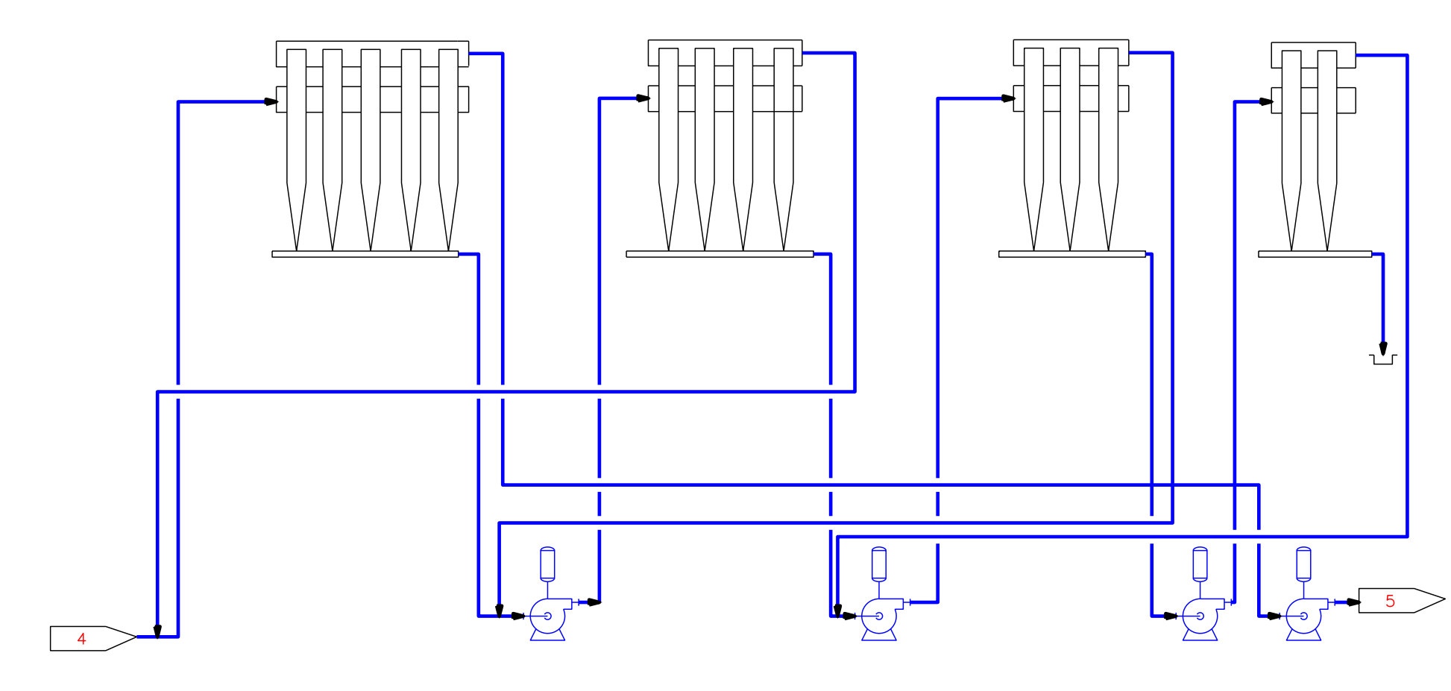

Hình 12: Hệ thống lọc cát nồng độ thấp

Hệ thống lọc cát nồng độ thấp (lọc tinh) loại một lượng cát nhỏ còn lẫn trong dòng bột số 4.

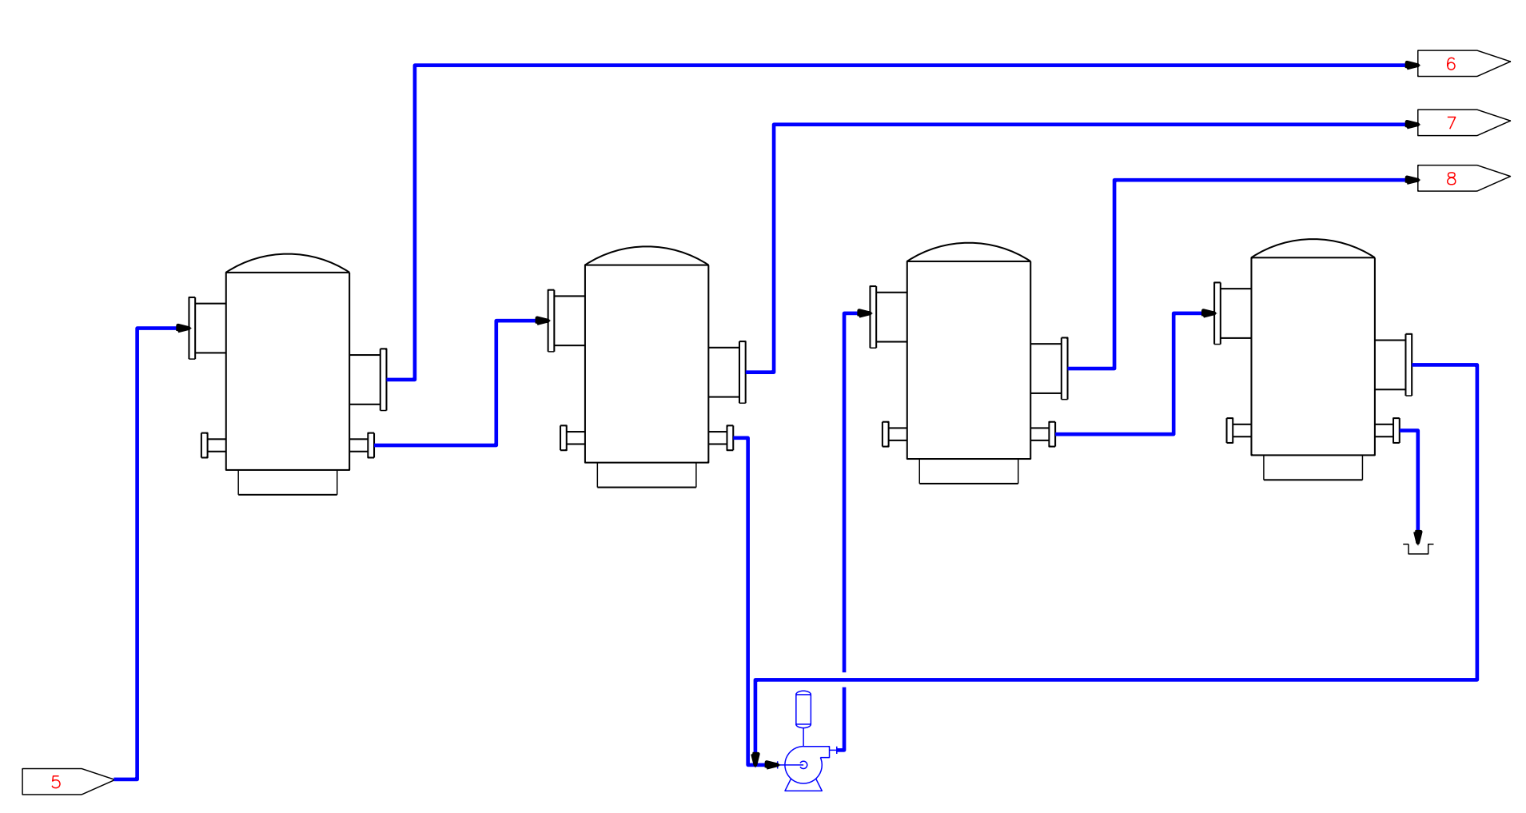

Hình 13: Hệ thống sàng ly tâm

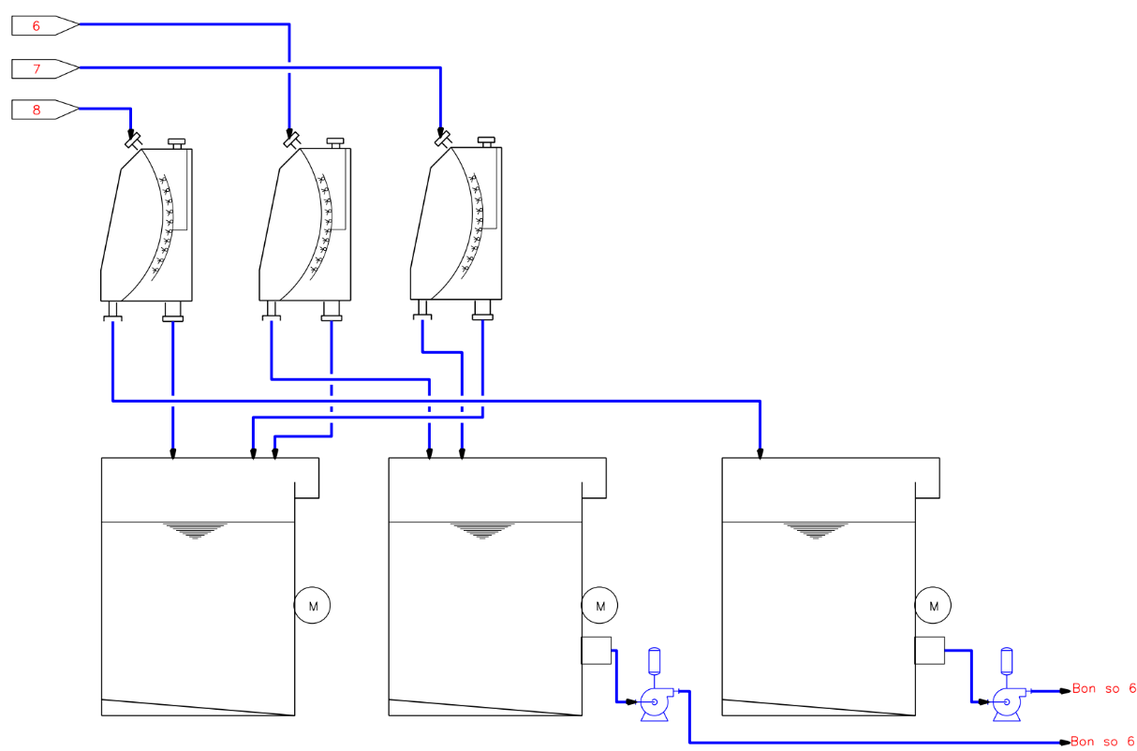Đường bột sau lọc tinh được dẫn qua hệ thống sàng ly tâm (sàng tinh). Kích thước lỗ sàng giảm dần theo thứ tự sắp xếp thiết bị, những tạp chất có kích thước lớn bị bị loại bỏ ở sàng cuối cùng.

Hình 14: Hệ thống cô đặc tách nước

Cuối cùng, bột đạt chuẩn sau khi qua sàng lọc tinh sạch, đồng đều, không còn bất kì tạp chất sẽ được dẫn qua sàng nghiêng tách nước (cô đặc). Dưới tác dụng của trọng lực, nước đi xuống vào bồn chứa số 3, còn bột sẽ lọt qua các lỗ của lưới đi xuống bồn chứa bột (bồn số 4 và 5). Bột ở bồn số 4 và sô 5 tiếp tục bơm qua bồn số 6 để ổn định lưu lượng để chuẩn bị cho giai đoạn xeo giấy.

* + 1. *Khâu phun bột tạo trên lưới máy xeo*

Hỗn hợp bột từ hồ số 6 được bơm vào thùng kim loại lớn được đặt ở đầu máy xeo giấy gọi là thùng đầu. Tại thùng đầu, hỗn hợp được qua loãng và phun liên tục lên mặt lưới chuyển động rất nhanh qua máy xeo. Một phần nước từ dòng bột thoát qua lưới do trọng lực và thoát nước cưỡng bức do tác dụng của các hòm hút chân không được lắp đặt trên bộ phận lưới, nhằm mục đích làm khô dần tấm giấy ướt mới hình thành.

* + 1. *Công đoạn ép nước*

Sau khi qua giàn lưới, tờ giấy có độ khô khoảng 20% được chuyển qua trực tiếp sang lô ép. Sự ép xảy ra khoảng giữa lô ép và tờ giấy được chăn (mền) dẫn qua khe ép với sự hỗ trợ của trục ép chân không. Vậy nhiệm vụ chính của bộ phận ép là tiếp tục tách nước ra khỏi tờ giấy, tăng độ bền và độ nhẵn của tờ giấy đồng thời giúp cho công đoạn sấy đỡ tiêu tốn hơi nóng. Độ khô giấy cuối giai đoạn ép đạt khoảng 45 – 50%.

* + 1. *Công đoạn sấy và ép*

Công đoạn này sẽ làm bay hơi gần như toàn bộ lượng hơi nước còn lại trong tấm giấy bằng cách cho giấy tiếp xúc trực tiếp với bề mặt lô sấy và được gia nhiệt bằng hơi nước bão hòa. Ở đây, hầu hết các loại giấy được sấy trên bề mặt lô sấy vì trong quá trình đó, tấm giấy vừa được làm khô vừa được làm phẳng, nhẵn. Chỉ khi nào sản xuất các loại giấy cần có độ xốp cao thì người ta mới sấy bằng cách thổi dòng hơi nóng trực tiếp qua bề mặt tấm giấy ướt. Phân xưởng xeo 3 có tổng cộng 30 lô sấy, bố trí thành 2 hàng xen kẽ nhau, 4 tổ hợp sấy. Nhiệt độ các lô sấy là khác nhau. Ở những lô sấy đầu tiên, nhiệt độ chỉ khoảng dưới 70oC, được nâng lên từ từ ở các lô tiếp theo. Ở tổ hợp sấy 3, trước khi vào giai đoạn ép keo, nhiệt độ các lô sấy có thể lên đến 120oC, độ khô của giấy đạt 95 – 98%. Ở giai đoạn ép keo, giấy được phun hỗn hợp hồ tinh bột và keo chống thấm, sau đó đi vào tổ hợp sấy 4. Ở tổ hợp sấy 4, lô cuối cùng chứa nước lạnh để giảm nhiệt giấy dần dần. Sau khi sấy độ khô đạt khoảng 85 – 90%.

* + 1. *Công đoạn sấy và ép*

Ở giai đoạn cuối giấy sẽ đi qua dàn ép láng, sau đó qua lô cuộn giấy. Tốc độ lô cuộn sẽ được chỉnh theo tốc độ lô sấy để tạo độ dãn dài cho tờ giấy. Cuối cùng cuộn giấy lớn từ máy xeo sẽ được cắt mép lại một lần nữa cho đúng với khổ giấy khách hàng yêu cầu và thành phẩm được đưa vào kho trữ hàng.

1. **Thiết bị được sử dụng:**
   1. ***Máy nghiền thủy lực.***
      1. *Cấu tạo:*

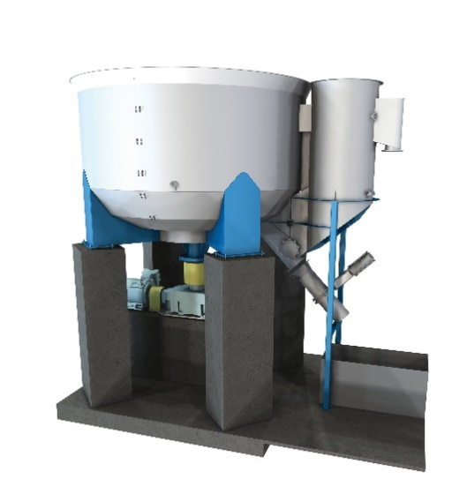Máy nghiền thủy lực gồm một động cơ chính, bánh đai, dây đai, một thùng chứa hình trụ đứng, mặt trong thùng có các vách ngăn giúp tăng sự chuyển động dung dịch khi khuấy trộn, phần miệng thùng được thiết kế thu nhỏ tránh bột và nước bắn ra ngoài. Ở đáy thùng là hệ thống cánh khuấy gồm 6 cánh được lắp đặt gần như sát với mặt sàng với lỗ có kích thước nhỏ để tách sơ bộ rác khỏi bột giấy. Thùng chứa, hệ thống cánh khuấy và tấm sàng làm bằng thép không gỉ.

Hình 15: Mô hình máy nghiền thủy lực

Thông số kỹ thuật

* Đường kính thùng chứa: 4000 mm
* Chiều cao thùng chứa: 2100 mm
* Năng suất: 150 tấn/ngày
* Đường kính lỗ sàng: 12 mm
* Tốc độ cánh khuấy: 175 vòng/phút
* Công suất motor: 200 kW
  + 1. *Nguyên lý hoạt động:*

Động cơ chính hoạt động, truyền động tới cánh khuấy qua hệ thống bánh đai và dây đai.

Cánh khuấy sẽ đánh tấm giấy thành những miếng nhỏ, sau đó sẽ tiếp tục được chuyển động trong thùng phân tán. Trong quá trình phân tách, lực li tâm kết hợp với các vách ngăn tạo dòng chảy hỗn loạn sẽ thúc đẩy tách sợi, các mảnh giấy giảm dần kích thước tạo nên hỗn hợp đồng nhất trong nước. Dung dịch huyền phù gồm nước và bột giấy kích thước nhỏ được hình thành đi qua mặt sàng lỗ. Bên cạnh đó, cánh khuấy có vai trò như một dao gạt, tiếp tục phân tán sợi cho đến khi đạt yêu cầu và chuyển đến các thiết bị sau.

* + 1. *Vận hành:*

Nguyên liệu đưa vào máy nghiền thủy lực từ băng chuyền, hòa vào lượng nước phù hợp được cung cấp bằng hệ thống nước tuần hoàn xuyên suốt dây chuyền bột. Nhờ lực ly tâm từ cánh khuấy, giấy sẽ được đánh rã ra. Cánh khuấy hoạt động đánh tơi giấy đồng thời gạt bột đi xuống mặt sàng lỗ di chuyển ra ngoài bằng đường ống.

Hệ thống máy nghiền thủy lực được điều hành dựa trên kích thước nguyên liệu vào và yêu cầu chất lượng bột khác nhau. Hệ thống thường được vận hành ở điều kiện nhiệt độ thường và nồng độ bột vào khoảng 5-8%.

* 1. ***Lọc nồng độ cao***
     1. *Cấu tạo:*

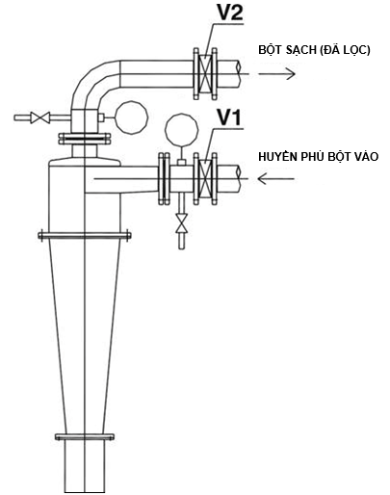Lọc cát nồng độ cao gồm một ống lọc dạng cyclone, một đường ống nhập liệu bột ghép mặt bích nối tiếp tuyến với thân cyclone, một cửa thải cát, tạp chất nặng và một ống tâm đưa bột ra ngoài. Các ống làm bằng thép không gỉ AISI304 và tráng 1 lớp ceramic.

Hình 16: Lọc cát nồng độ cao

Thông số kỹ thuật:

* Đường kính ống nhập liệu, ống ra: 141.3 mm
* Nồng độ bột: 3 – 5 %
* Công suất: 2000 l/phút
* Áp suất hoạt động tối đa: 3 bar
  + 1. *Nguyên lý hoạt động:*

Dùng lực li tâm sinh ra bằng cách dùng bơm áp lực cao đưa bột theo phương ngang – tiếp tuyến ống lọc cùng với màng nước cân bằng từ đáy ống lọc, dựa trên sự khác nhau về tỉ trọng giữa bột với các tạp chất nặng khác, mà bột được tách khỏi và đưa ra ngoài. Trong hệ thống lọc, nhiều ống lọc được sử dụng đồng thời trong một cấp lọc để tăng năng suất và chất lượng lọc.

* + 1. *Vận hành:*

Dòng bột được pha loãng và đi qua bơm áp lực vào ống lọc. Dòng bột được đưa vào thiết bị theo phương ngang – tiếp tuyến với ống lọc, sinh ra dòng xoáy bột trong thân cyclone. Dòng xoay này sinh ra lực li tâm, các tạp vật nặng hơn sẽ dễ dàng văng ra thành ống, ngược lại bột giấy nhẹ hơn sẽ xoáy gần tâm ống lọc. Khi tạp vật nặng văng ra thành ống, nó sẽ ma sát trên thành ống và nhanh chóng mất đi động lượng ban đầu, và rơi dần đến đáy ống, tại đây có 1 màng nước pha loãng, tránh cát, tạp vật đặc lại gây nghẹt đồng thời cũng có tác dụng như màng lọc. Phần bột giấy đạt yêu cầu sẽ được đưa ra ngoài qua đường thoát ở tâm của ống lọc.

* 1. ***Sàng thô*** 
     1. *Cấu tạo:*

Gồm một hình trụ đứng bằng thép không gỉ bên ngoài, bên trong là lồng sàng hình trụ bằng thép. Sàng gồm một ống nhập liệu, một ống thải và một ống lấy bột giấy ra.

Thông số kỹ thuật:

- Lưu lượng vào: 2870 l/phút

- Diện tích bề mặt sàng 0.67 m2

- Nổng độ sàng: 3%

- Áp suất làm việc tối đa: 4 bar

- Motor: 37 kW x 1500 vòng/phút

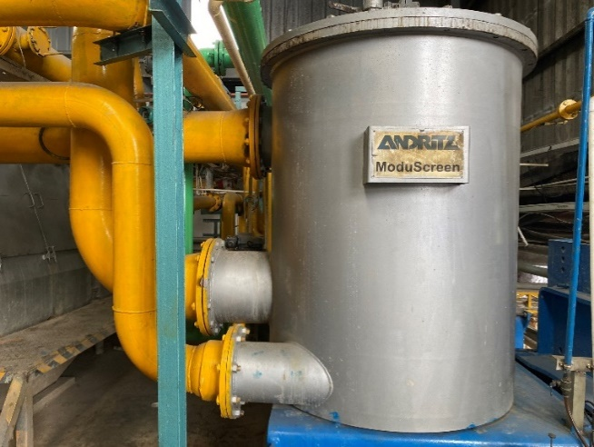- Đường kính lỗ sàng: 2 mm.

Hình 17: Hình chụp sàng thô

* + 1. *Nguyên lý hoạt động:*

Dùng lực li tâm để tách bột giấy có kích thước nhỏ, bột giấy này lọt qua được các lỗ của lồng sàng được dẫn ra ngoài bằng ống. Bột giấy có kich thước lớn bị giữ lại trong lồng sàng theo đường ống thải ra ngoài

* + 1. *Vận hành:*

Hỗn hợp bột được bơm áp lực lớn theo phương ngang – tiếp tuyến vào thiết bị, tạo ra dòng xoáy. Dòng xoáy sinh ra lực li tâm, kéo bột giấy đạt yêu cầu (bột giấy có kích thước xơ sợi nhỏ hơn) ra ngoài lồng sàng, theo đường ống dẫn ra ngoài vào hồ chứa bột. Bột giấy có kich thước lớn hơn lỗ của lồng sàng bị giữ lại rơi xuống và được đưa ra ngoài bằng đường ống thải tiếp tục các giai đoạn loại bỏ tạp chất.

* 1. ***Lọc cát nòng độ thấp***
     1. *Cấu tạo:*

Gồm một ống lọc dạng cyclone, một đường ống nhập liệu bột, một cửa thải tạp chất nặng và ống ở trên đặt ngay tâm cyclon để đưa bột ra ngoài.

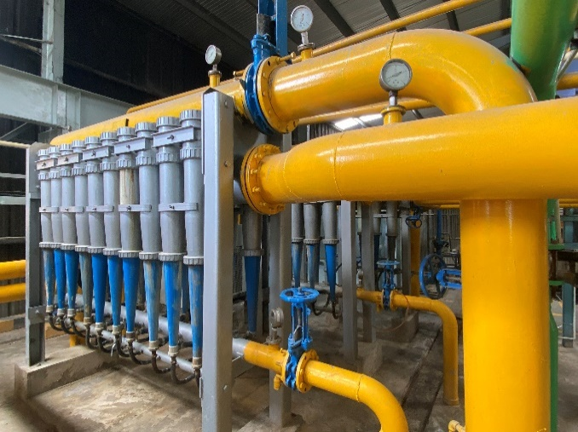Trong hệ thống lọc cát, người ta ghép nhiều ống lọc lại với nhau để tạo thành một cấp lọc nhằm tăng năng suất lọc, và sử dụng nhiều cấp lọc mắc sao cho dòng ra của cấp trước là dòng vào của cấp sau nhằm thu hồi lượng bột đạt được nhiều nhất và sạch nhất. Hệ thống xeo 3 bao gồm 3 cấp lọc với số lượng ống lọc khác nhau, lần lượt là 10-10, 4-4, 4-2.

Hình 18: Hình chụp lọc cát nồng độ thấp

Thông số kỹ thuật:

* Lưu lượng vào: 10650 l/phút
* Nồng độ: 1.4 – 1.5%
* Áp suất làm việc tối đa: 3 bar
* Áp lực nước xoáy pha loãng: 2 bar
  + 1. *Nguyên lý hoạt động:*

Dùng lực li tâm sinh ra bằng cách dùng bơm áp lực cao đưa bột theo phương ngang – tiếp tuyến ống lọc nên tạo lực xoáy tròn hướng xuống dưới, khi chúng xoáy đến đáy thiết bị thì sẽ bị đẩy ngược lên lại và chuyển động xoáy trong ống trụ của thiết bị và đi lên trên, dựa vào sự khác nhau về tỉ trọng giữa bột với các tạp chất nặng khác, mà bột được tách khỏi và đưa ra ngoài, còn các cặn bẩn và tạp chất năng hơn sẽ nằm ở đáy của thiết bị và tạp chất sẽ được tách ra để đem đi lọc tiếp. Hệ thống gồm nhiều cấp lọc để thu bột nhiều nhất có thể và bột được sạch tạp chất nặng.

* + 1. *Vận hành*

Dòng bột sẽ được pha loãng và bơm áp lực lớn vào hệ thống dàn ống lọc. Tại đây dòng bột được chia nhỏ ra, và đưa vào ống lọc theo phương ngang - tiếp tuyến ống lọc, từ đó sinh ra dòng xoáy bột trong lòng ống.

Dòng xoáy này sinh ra lực ly tâm, các tạp vật nặng hơn sẽ dễ dàng văng ra thành ống (nồng độ bột khá thấp), ngược lại bột giấy nhẹ hơn sẽ xoáy gần tâm ống lọc.

Khi tạp vật nặng văng ra thành ống, nó sẽ ma sát trên thành ống và nhanh chóng mất đi động lượng ban đầu, và rơi dần đến đáy ống, tại đây có 1 màng nước pha loãng, tránh cát, tạp vật đặc lại gây nghẹt đồng thời cũng có tác dụng như màng lọc.

Tạp vật nặng hơn nước sẽ chìm xuống phía dưới màng, còn bột giấy nhẹ sẽ đưa lên phía trên. Phần bột giấy tốt sẽ được đưa ra ngoài qua đường thoát ở tâm của ống lọc.

Tại đầu vào của dòng nhập liệu và đầu ra của sản phẩm thì đều có thiết bị đo áp suất để kiểm tra áp suất trong thiết bị có đảm bảo nằm trong khoảng an toàn không, nếu như áp suất vượt qua mức cho phép thì sẽ có van điều chỉnh trước dòng nhập liệu để điều chỉnh lại lưu lượng dòng nhập liệu để hạ áp xuống vùng an toàn.

* 1. ***Sàng tinh***
     1. *Cấu tạo:*

Mỗi sàng là một hình trụ, bên trong có roto cánh khuấy được bọc bởi một lớp lớp lưới (có dạng khe), một máy bơm có kết cấu truyền động gắn với roto được đặt ngay cạnh sàng.Sàng có một đường bột vào, 2 đường bột ra (bột tốt và bột xấu) đường bột tốt nằm cao hơn đường bột xấu, 1 ống cấp nước để giải nhiệt cho seal.

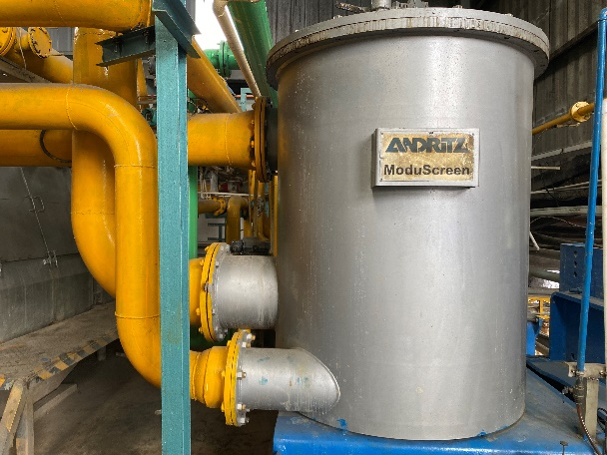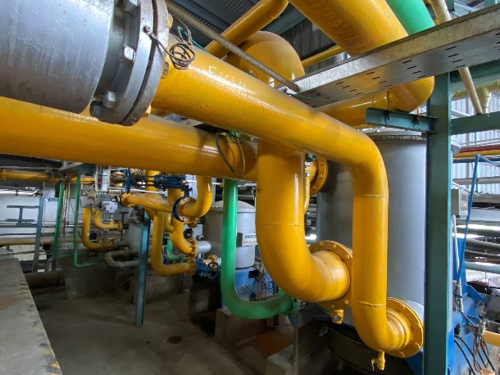

Hình 19: Sàng tinh F-40, F-20, F-10

Thông số kỹ thuật:

Bảng 2. Thông số kỹ thuật của hệ thống sàng tinh

|  |  |  |  |
| --- | --- | --- | --- |
| Thông số | Sàng F40 | Sàng F20 | Sàng F10 |
| Cao (mm) | 2740 | 2100 | 1680 |
| Dài (mm) | 2590 | 2140 | 1600 |
| Công suất (l/phút) | 9860 | 2920 | 1150 |
| Nồng độ làm việc (%) | 1 | 0.8 | 0.5 |
| Áp suất làm việc tối đa (bar) | 4 | 4 | 4 |
| Khe sàng (mm) | 0.2 | 0.2 | 0.25 |
| Motor (kW) | 55 | 37 | 22 |
| Tốc độ quay roto (vòng/phút) | 1500 | 1500 | 1500 |
| Lượng nước làm mát seal (lít/phút) | 3-5 | 3-5 | 3-5 |

* + 1. *Nguyên lý hoạt động:*

Sàng tinh dùng lực ly tâm được tạo từ rotor quay và các cấu trúc tạo xung để phân bố đều bột trên lồng sàng và đẩy những bột nhỏ hơn kích thước lỗ sàng trên lồng và dẫn ra ngoài bằng ống thoát. Các bột giấy và tạp chất có kích thước to hơn lỗ sàng sẽ bị giữ lại và đưa xuống ống thải.

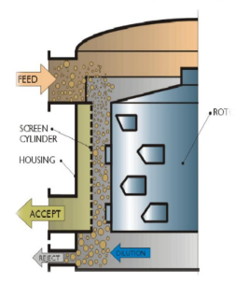

Hình 20: Cơ cấu của sàng tinh

* + 1. *Vận hành:*

Dung dịch bột được đưa vào sàng F40 theo phương tiếp tuyến. Dưới lực ly tâm của roto cánh khuấy và áp suất bơm vào, phần bột tốt lọt qua lỗ sàng đi ra ngoài, được dẫn vào ống dẫn bột tốt và sau đó bơm sang thiết bị cô đặc. Phần bột xấu kích thước lớn được bơm sang sàng F20. Sàng này hoạt động với nguyên lí như sàng F40. Phần bột tốt của F20 cũng được bơm vào thiết bị cô đặc, phần bột xấu được bơm sang F10. Sau quá trình lọc tương tự F40 và F20, bột tốt của F10 được bơm trở lại F20 để lọc tiếp, còn phần bột xấu đi qua ống thải bỏ. Nước bơm vào để pha loãng bột.

* 1. ***Thiết bị cô đặc***
     1. *Cấu tạo:*

Gồm mặt sàng dạng lưới đặt nghiêng góc, mục đích làm cho nước được tách ra và chảy xuống hồ chưa nước. Nước thoát qua lỗ lưới được dẫn trả lại máy nghiền thủy lực. Lượng nước tách ra phụ thuộc vào lưu lượng máy bơm lên sàng và độ đặc của bột.

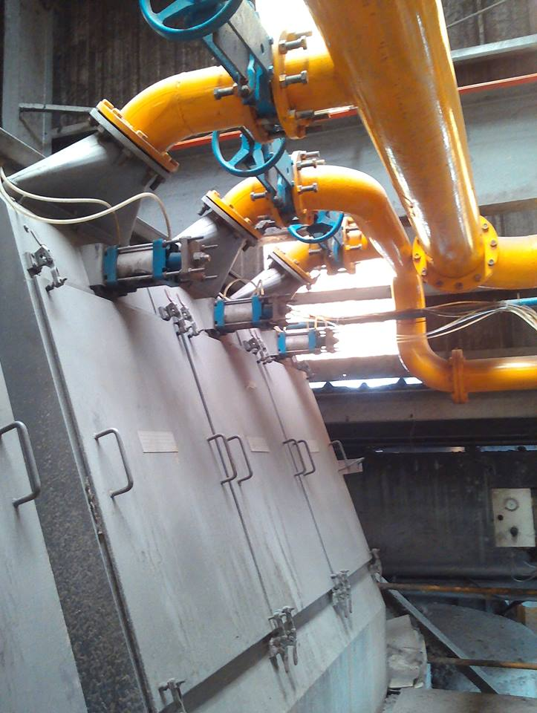

Hình 21: Thiết bị cô đặc

Thông số kỹ thuật:

* + Khe sàng: 200
  + Diện tích lưới: 3.8 m2
  + Nồng độ đầu vào: 1.2 – 2%
  + Nồng độ đầu ra: 2.5 – 4%
  + Lưu lượng vào: 2700 – 3000 l/phút
  + Áp suất làm việc: 1.5 – 5 bar
  + Áp lực bột: 150-250 kPa
  + Áp lực nước: 500 kPa
  + Áp suất không khí: 600 kPa
  + Tổng lượng nước rửa: 5 l/s
    1. *Nguyên lý hoạt động:*

Nhờ vào thế năng của dòng chảy từ phía trên xuống đi qua lưới lọc có kích thước nhỏ trong thiết bị cô đặc mà bột sẽ được giữ lại trên lưới và nước sẽ lọt qua lỗ lưới do đó nước và bột sẽ được tách ra.

* + 1. *Vận hành:*

Lưới lọc sẽ có dạng hình cong giống như lưỡi liềm, phần mặt cong sẽ hướng về phía dòng nhập liệu, dung dịch bột được bơm từ đỉnh sàng và chảy xuống theo chiều dốc của sàng, dưới tác dụng của trọng lực và lực quán tính, nước sẽ được đẩy xuống và rớt xuống lỗ sàng, bột sẽ được giữ lại trên bề mặt lưới sẽ được nước bơm theo hướng từ dưới lưới lên để đẩy bột ra khỏi lưới và đi vào bể chứa bột, nồng độ sau khi cô đặc khoảng 3-4%.

* 1. ***Thùng đầu***
     1. *Cấu tạo:*

Đầu vào của thùng đầu là bộ phận phân phối bột cấu tạo từ một tấm kim loại hình chữ nhật, phẳng, dày. Trên đó bố trí các ống nhánh nhỏ, khi bột chảy qua các ống có tiết diện nhỏ này các khối bột kết tụ sẽ bị phá vỡ.

Phần dưới của thùng đầu là bộ phận định vị môi phun có vai trò tạo tia phun bột cho lưới xeo. Cấu tạo gồm thanh trên và thanh dưới làm bằng thép không rỉ, có thể điều chỉnh được cả chiều ngang và chiều đứng để kiểm soát độ mở và góc nghiêng của môi so với mặt lưới, độ mở của môi thay đổi theo định lượng và nồng độ của huyền phù bột.

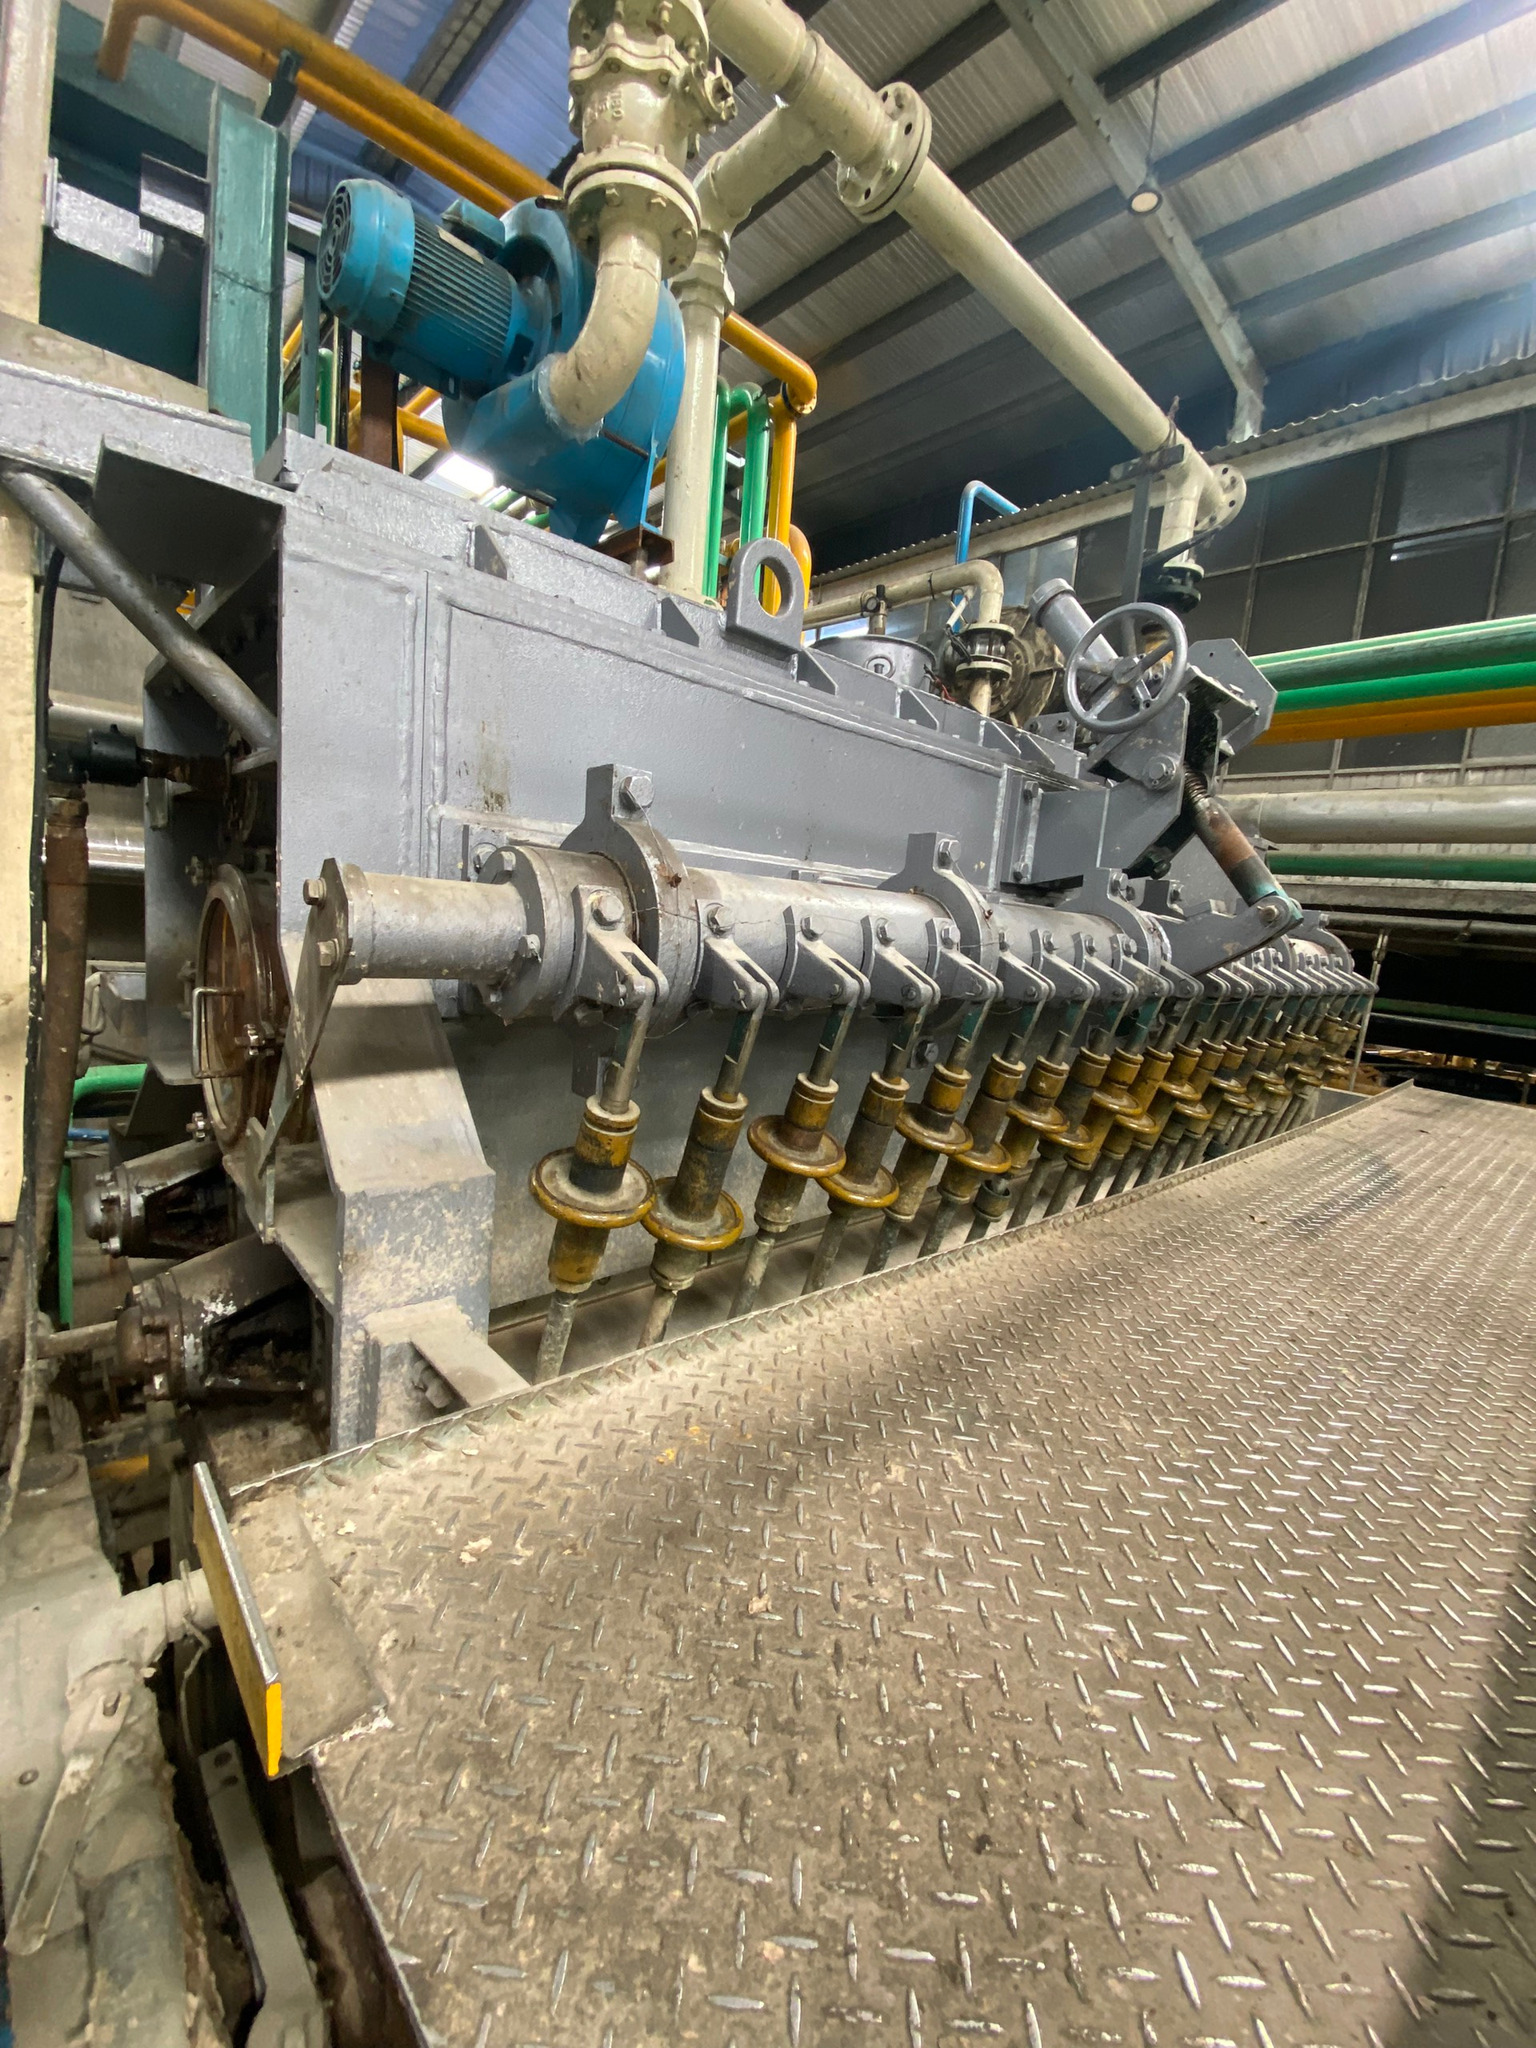

*Hình 22: Thùng đầu*

Thông số kỹ thuật:

* Định lượng: tùy yêu cầu từng loại giấy
* Tốc độ vận hành: 400 m/phút
* Khổ phun: 2600 mm
* Lưu lượng:12.2 – 14.3 m3/ phút
  + 1. *Nguyên lý hoạt động:*

Dòng bột sau khi lọc thì được xử lí hóa chất rồi được bơm vào thùng đầu, nhờ tác dụng của các tấm chặn điều tiết lưu lượng và ổn định dòng chảy. Tấm chắn điều chỉnh lưu lượng dòng bột trước khi vào môi phun.

Dưới áp suất của cột chất lỏng trong thùng, bột được phun ra trên lưới thông qua môi phun. Môi phun có tác dụng phun một lượng dung dịch đều đặn trên toàn bộ tuyến ngang của lưới. Môi có thể được điều chỉnh bằng 2 cơ cấu điều chỉnh:

* Cơ cấu điều chỉnh cả miệng phun: có tác dụng điều chỉnh lưu lượng bột có tính chất quyết định bề dày của tờ giấy.
* Cơ cấu điều chỉnh cục bộ: có tác dụng điều chỉnh lượng bột được phun ra đều nhau trên toàn bộ bề ngang của lưới, quyết định độ ổn định, đồng đều của tờ giấy.
  + 1. *Vận hành:*

Lưu lượng và ổn định dòng chảy được kiểm soát bằng các tấm chặn trước khi đi vào môi phun.

Dưới áp suất tạo bởi máy bơm, bột được phun ra trên lưới thông qua môi phun.

Để điều chỉnh lưu lượng của bột phun ra có thể điều chỉnh độ mở của môi, của tấm chắn hay chiều cao của các tấm chặn. Ngoài ra để dòng bột ổn định, cấu tạo của thùng đầu còn có thêm một cửa bột hồi lưu với lưu lượng nhỏ.

* 1. ***Dàn lưới xeo***
     1. *Cấu tạo:*

Trục ngực: được định vị ngay dưới môi phun, là trục đặc, bằng thép.

Trục bụng: được bố trí ở cuối dàn xeo. Là chi tiết hút nước cuối cùng trên lưới xeo dài.

Trục rỗng, bề mặt đục lỗ, bên trong có hệ thống hút chân không.

Suốt đỡ lưới (15 cái): Bố trí ngay sau trục ngực và các hòm hút chân không. Là những trục rỗng bằng kim loại, được phủ lớp cao su phía ngoài.

Lưới xeo giấy: chuyển động giữa 2 trục lớn là trục ngực và trục bụng. Lưới chạy tuần hoàn trên máy xeo và được dệt thành dạng ống.

Hòm hút chân không: 5 hòm. Được đặt sau các trục đỡ và trước trục bụng, có dạng hình hộp dài. Mặt trên tiếp xúc với lưới được đục lỗ có đường kính từ 10-15 mm. Bên trong được nối với hệ thống bơm hút chân không.

Vòi cắt mép giấy: 2 vòi phun tia với áp suất cao được lắp 2 bên mép giấy.

Ngoài ra còn có hệ thống vòi cao áp rửa lưới và máng hứng nước trắng.

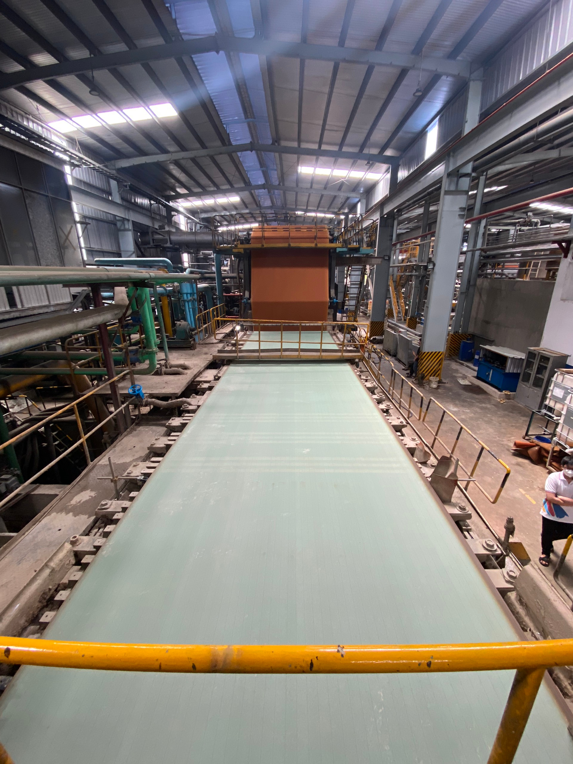

Hình 23: Dàn lưới xeo

Thông số kỹ thuật:

* Tốc độ lưới: 125 – 220 m/phút
* Số hòm hút chân không: 2 tổ, 10 hòm
* Kích thước trục ngực: L = 3440, D = 524
* Kích thước trục bụng: L = 3050, D = 610
* Kích thước suốt dẫn lưới: L = 2950, D = 240.
  + 1. *Chức năng:*

Trục ngực:

* + Là một lô đỡ lưới.
  + Truyền hướng chuyển động của lưới.
  + Đỡ lưới và dung dịch bột vừa phun ra.
  + Điều chỉnh độ thoát nước đầu tiên của lưới.

Trục bụng:

* + Kéo toàn bộ dàn lưới, chuyển hướng của lưới.
  + Tiếp tục hút nước trong giấy ướt.

Lưới xeo giấy:

* + Hình thành một lớp giấy ướt trên lưới.
  + Có nhiệm vụ như một băng tải, kết nối các bộ phận chuyển động của dàn lưới xeo.
  + Làm mặt sàng để tách bỏ nước khỏi huyền phù bột giấy.

Suốt đỡ lưới (trục đỡ): đỡ lưới trong quá trình chuyển động, giữ cho lưới luôn bằng phẳng.

Hòm hút chân không: hút nước ra khỏi lớp giấy ướt.

Vòi cắt mép giấy: cắt bớt phần thừa của tờ giấy ướt so với khổ giấy yêu cầu.

Vòi phun rửa lưới: làm sạch lưới khỏi các xơ, cặn bẩn để tuần hoàn lại trục ngực

Hệ thống máng hứng nước trắng:

* + Thu hồi các xơ, sợi, phụ gia nhằm giảm tổn thất.
  + Hồi lưu lượng nước thoát dưới lưới nhằm giảm nguồn nước sạch và giảm chi phí xử lý nước thải.
    1. *Vận hành*

Dung dịch từ hòm phun bột, qua cơ cấu môi phun bột được trải đều trên mặt lưới.

Giấy ướt trên lưới được chuyển đi nhờ các suốt đỡ dưới tác động kéo của trục bụng.

Nước chảy qua mặt lưới để lại một màng xơ sợi đều đặn. Tốc độ thoát nước được tăng nhanh nhờ hệ thống hòm hút chân không và trục bụng.

Trước trục bụng có dao cạo bột vừa làm sạch bột vừa thu hồi một lượng bột. Sau đó băng giấy ướt được chuyển sang bộ phận ép.

Lượng nước trắng được thu hồi lại để tái sử dụng.

* 1. ***Phần lô ép:***
     1. *Cấu tạo:*

Phần lô ép có 3 lô ép: 2 lô ép có trục trên dùng dầu nén thủy lực để ép và 1 lô dùng khí nén để ép

Mỗi lô ép có 2 trục ép, chăn (mền) ép, lái chăn, dao cạo, vòi nước phun rửa chăn, bơm chân không (cung cấp áp suất chân không cho trục dưới).

Trục trên làm từ đá nhân tạo hay kim loại có phủ cao su cứng. Nhiệm vụ của trục trên là tạo áp lực trong khe ép bằng nén khí hoặc nén thủy lực bằng dầu.

Trục dưới tạo áp suất chân không. Lớp phủ của trục dưới là vật liệu cứng hay đàn hồi tùy thuộc vào định lượng của giấy thấp hay cao.

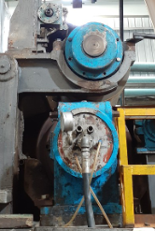Chăn ép cần có độ bền cao, cấu trúc thoáng, hấp thụ và thoát nước tốt. Khả năng bám giấy tốt, không xổ lông, không tạo vết trên tờ giấy.

Hình 3. 8 Lô ép

*Hình 24: Lô ép*

* + 1. *Chức năng:*

Bộ phận ép có tác dụng tách sơ bộ một phần nước ra khỏi băng giấy, làm tăng tăng sự tiếp xúc giữa các xơ sợi trong quá trình ép đồng thời tăng độ nhẵn, độ chặt, độ đồng đều.

Chăn ép có tác dụng đỡ và hút nước từ băng giấy, phân bố áp lực đồng đều, ổn định trên băng giấy.

* + 1. *Vận hành:*

Giai đoạn 1: không khí được đẩy ra khỏi băng giấy và chăn.

Giai đoạn 2: khe ép co hẹp dần, áp suất thủy lực gia tăng, nước di chuyển từ giấy vào chăn. Khi băng giấy tiến vào giữa khe ép, áp suất thủy lực là cực đại. Băng giấy đạt độ khô cực đại.

Giai đoạn 3: băng giấy và chăn tiến tới phần nới rộng của khe ép. Lúc này áp suất giảm làm cho nước đi ngược từ chăn vào giấy.

Khả năng ép phụ thuộc vào áp suất, đường kính trục, độ cứng trục, cách bố trí trục ép, chăn ép, định lượng tờ giấy, vận tốc của băng tải và đặc tính của bột.

Áp suất tạo ra bởi tải trọng lực của trục trên và áp suất chân không của trục dưới. Nếu áp lực không đủ, quá trình ép không đạt hiệu quả cao. Nếu áp lực quá dư, băng giấy có thể bị đè nát hoặc bị rách. Đường kính trục ảnh hưởng đến diện tích tiếp xúc giữa băng giấy và trục ép. Vận tốc chăn tăng làm giảm thời gian lưu của băng giấy trong khe ép, làm giảm khả năng ép.

* 1. ***Bộ phận sấy***
     1. *Cấu tạo:*

Trong buồng sấy chứa 30 lô sấy được sắp xếp xen kẽ nhau thành 2 tầng lô trên và lô dưới, tạo thành hệ thống sấy nhiều trục. Các lô sấy này được chia thành 4 tổ sấy. Tổ đầu tiên gồm 6 lô sấy, tổ thứ 2 gồm 6 lô sấy có nhiệt độ cao hơn, tổ thứ 3 gồm 8 lô sấy và tổ cuối cùng 4 gồm 10 lô sấy.

Hình 25: Bộ phận sấy

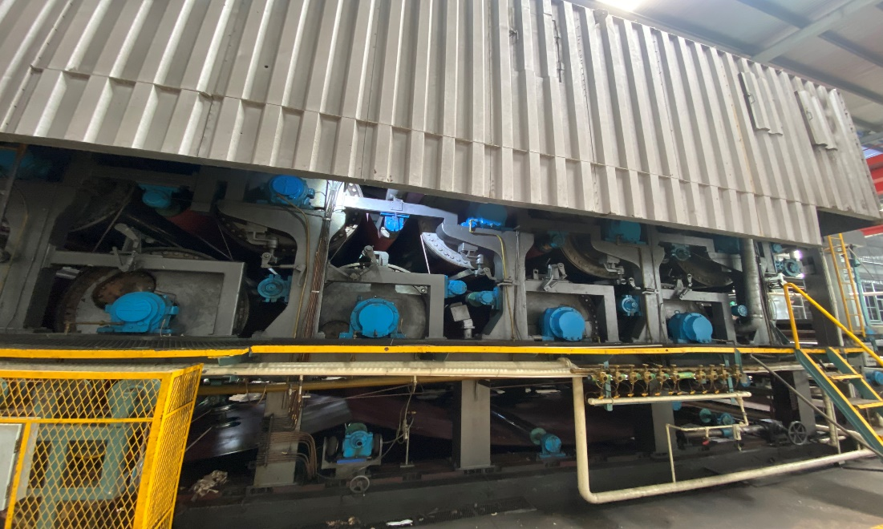

Thông số kỹ thuật cơ bản của các thiết bị trong cụm sấy:

* *Lô sấy* là một khối hình trụ nằm ngang rỗng, làm bằng sắt được mài nhẵn bề mặt trên. Đường kính lô sấy là 1500 mm, chiều dài mặt lô là 2700 mm. Chiều dày lô sấy phải đồng đều và chịu áp lực tốt, hai đầu lô sấy có nắm đậy, có thiết kế các chi tiết nối với hệ thống truyền động và hệ thống ống đưa hơi nóng vào và một ống xi phông thoát nước ngưng tụ ra.
* *Bánh răng lô sấy*: Bánh răng gắn liền với trục của lô sấy và nối với hệ thống chuyển động bằng motor quay giúp cho lô sấy có thể quay quanh trục. Bánh răng có đường kính ngoài là 1870 mm, bề rộng 120 mm, được làm bằng sắt phía trong, có kiểu răng thẳng và làm bằng plastic.
* *Bạt sấy* có tác dụng tạo sự tiếp xúc tốt giữa tờ giấy và lô sấy để nâng cao tỷ lệ truyền nhiệt giữa tờ giấy với bề mặt lô sấy, tạo ra tờ giấy có độ phẳng, nhẵn, độ khô ổn định theo chiều ngang của tờ giấy. Bạt sấy được làm từ vật liệu polyester (PET), độ thấm từng loại bạt tăng dần theo tổ sấy.

Bảng 3 Thông số bạt sấy

|  |  |  |  |  |
| --- | --- | --- | --- | --- |
| Tổ sấy | Kích thước | | Độ thấm | Tuổi thọ |
| Bạt trên | Bạt dưới |
| 1 | $$20×2.7 m$$ | $$20×2.7 m$$ | 215 | 6 – 8 tháng |
| 2 | $$20×2.7 m$$ | $$20×2.7 m$$ | 495 | 8 – 10 tháng |
| 3 | $$31.9×2.7 m$$ | $$27×2.7 m$$ | 800 | 10 – 12 tháng |
| 4 | $$25×2.7 m$$ | $$27×2.7 m$$ | 800 | 10 – 12 tháng |

* *Hệ thống thông gió*: Gồm quạt hút khí để đưa không khí ẩm ra ngoài và quạt thổi khí nóng đưa không khí khô vào nhằm tránh hiện tượng ngưng tụ và làm tăng hiệu quả sấy, giữ nhiệt cho quá trình sấy và thu hồi nhiệt giúp tiết kiệm hơi cho quá trình sấy.
* *Quạt hút khí và quạt thổi khí* được sản xuất tại Hàn Quốc, có đường kính 800 mm, tốc độ của quạt hút là 1450 vòng/phút và của quạt thổi là 1775 vòng/phút.

* + 1. *Chức năng:*

Sau khi ép, độ khô của tờ giấy đạt khoảng 40%, lượng nước còn lại tồn tại trên tờ giấy dưới hai hình thức chủ yếu. Một là, lượng nước có trên bề mặt các xơ sợi, lượng nước này chiếm phần lớn và được gọi là nước tự do, có đặc điểm dễ bay hơi trong quá trình sấy. Hai là, lượng nước nằm trong các khe nhỏ bên trong hoặc giữa các xơ sợi kề sát nhau, lượng nước này gọi là nước liên kết và rất khó bay hơi. Mục đích của phần sấy là tách nước khỏi tờ giấy ướt qua việc bốc hơi. Khi giấy được gia nhiệt bởi lô sấy, nước ở giữa và bên trong xơ sợi sẽ chuyển thành hơi. Trong khoảng trống kéo giấy giữa các lô sấy, hơi nước thoát ra khỏi tờ giấy. Nhiệt độ cao hay thông gió nhiều sẽ thúc đẩy quá trình bốc hơi nước.

* + 1. *Nguyên lý vận hành:*

Các lô sấy được cấp nhiệt bằng hơi nước bão hòa. Khi hơi được đưa vào lô sấy, nó truyền nhiệt năng tới vỏ lô sấy, tờ giấy tiếp xúc với lô sấy và cùng chuyển động trên cùng một vận tốc với lô sấy thì phần nhiệt bên trong sẽ truyền cho bề mặt của tờ giấy, tờ giấy nóng lên và bốc hơi. Lưu lượng nhiệt cấp được quyết định bởi các yếu tố: áp suất bên trong, chiều dài, hệ số truyền nhiệt của lô sấy và nhiệt độ của tờ giấy.

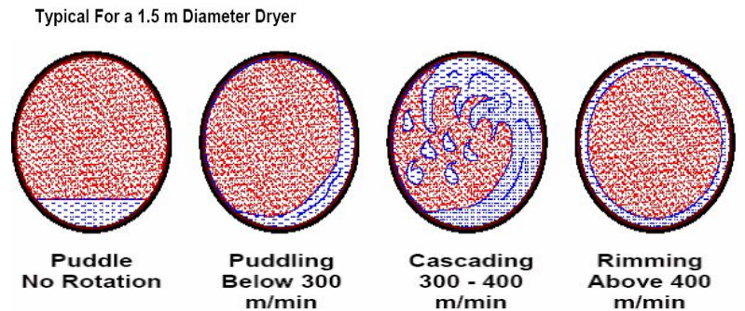Khi máy sấy bắt đầu quay và tốc độ tăng dần, nước ngưng sẽ trải qua 4 giai đoạn như hình sau:

Hình 26. Nguyên lý sấy

Ở tốc độ quay thấp, nước ngưng tụ dưới đáy lô sấy thành vũng và chỉ có một màng mỏng hoặc không có màng nào trên thành vỏ. Trong điều kiện này, hơi nước đi vào lô sấy có thể dễ dàng ngưng tụ trực tiếp trên thành của lô sấy nhờ đó cung cấp khả năng truyền nhiệt hiệu quả. Khi tốc độ tăng, nước ngưng được đưa lên thành vỏ lô sấy và tạo thành một màng đồng nhất tương đối mỏng. Tốc độ quay của màng ngưng tụ thấp hơn so với của lô sấy. Điều này tạo ra một sự trượt, có xu hướng hỗ trợ truyền nhiệt. Khi tốc độ tăng trên 400 m/phút, độ trượt cũng giảm và cuối cùng tạo thành vành nước quanh vỏ lô sấy. Trên bề mặt lô sấy sẽ nguội đi, phần nước ngưng được tháo ra ngoài liên tục bằng ống xi-phông quay trở lại lò hơi do sự chênh lệch áp suất giữa bên trong và bên ngoài lô sấy.

* 1. ***Bộ phận ép keo***
     1. *Cấu tạo:*

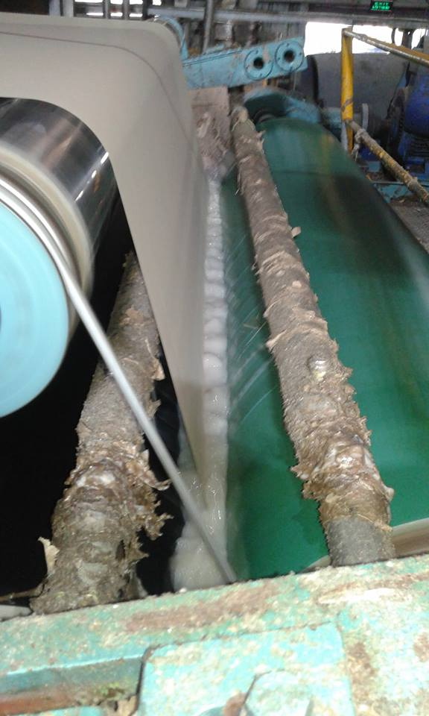Bộ phận ép keo được đặt sau lô sấy thứ 20, gồm có 2 lô ép đặt nằm ngang thay vì trên dưới như bộ phận ép ướt. Phía bên trên là 2 ống rỗng hình trụ dài, có đục lỗ để phun keo lên cả 2 mặt giấy. Hai ống phun keo này được nối với bơm.

Hình 27: Bộ phận ép keo

Thông số kỹ thuật:

* Đường kính ngoài: 650 mm
* Đường kính lõi: 610 mm
* Chiều dài mặt lô: 2600 mm
* Tổng chiều dài: 4016 mm
  + 1. *Chức năng:*

Bộ phận ép keo dùng để thêm keo vào tờ giấy. Mục đích là tăng cơ tính cho tờ giấy cũng như tạo bề mặt láng bóng khi giấy qua lô cán láng. Tùy theo yêu cầu của khách hàng mà giấy có thể được gia keo hoặc là không. Keo được sử dụng ở đây chủ yếu là hồ tinh bột.

* + 1. *Nguyên lý vận hành:*

Băng giấy sau khi được sấy khô một phần, đi qua hết lô sấy thứ 20 sẽ tiến vào bộ phận ép keo. Giấy đi từ trên xuống, được phun keo đều cả 2 mặt và đi vào giữa 2 lô ép. Dưới lực ép, keo được phủ lên bề mặt giấy. Sau đó băng giấy tiếp tục đi vào các lô sấy để làm khô.

* 1. ***Bộ phận cán láng***
     1. *Cấu tạo:*

Bộ phận cán láng gồm 2 lô ép trên dưới bằng thép, bề mặt rất nhẵn, được đặt sau bộ phận sấy, trước bộ phận cuộn giấy.

* + 1. *Chức năng:*

Mục đích của bộ phận cán láng là làm cho bề mặt tấm giấy được nhẵn hơn (độ xốp giảm đi, láng hơn). Cải thiện tính đồng nhất của một số tính chất theo hướng ngang của máy xeo, đặc biệt bề dày giấy

* + 1. *Nguyên lý vận hành:*

Sau khi đi qua bộ phận sấy, nếu bề mặt giấy chưa đạt yêu cầu thì sẽ được đi qua bộ phận cán ép để được ép và xử lí bề mặt. Khi đó tấm giấy đi qua khe ép giữa các lô của dàn cán sẽ chịu lực ép và ma sát trượt. Hiệu quả của việc cán láng phụ thuộc độ ẩm của giấy, nhiệt vận hành (nhiệt độ cao thì khả năng cán láng cao). Ngoài ra, còn phụ thuộc vào bề mặt các lô ép ngang (bề mặt càng láng thì khả năng cán láng càng cao)

* 1. ***Thiết bị vô cuộn và cắt biên hoàn chỉnh***
     1. *Cấu tạo:*

Gồm 2 lô cuốn xếp song song với nhau.

Trên lô cuốn đầu tiên có bộ phận tự nạp lõi cuốn bằng thép và bộ gắn băng cắt giấy để giấy sang lô thứ 2 trong quá trình cuốn giấy không bị gián đoạn.

Lô cuốn thứ 2 có thể di chuyển được, tùy theo đường kính của cuộn giấy.

* + 1. *Hoạt động:*

Sau khi quá trình sấy hoàn tất, băng giấy được cuộn lại thành từng cuộn lớn khổ tối đa có bản giấy 2.4 m, và có thể cuối lại thành 2 cuộn hình trụ tròn có đường kính mặt đáy là 1.2 m

Quá trình tách cuộn giấy ra khỏi lô và nạp lõi cuốn tiếp theo được thực hiện tự động. Sau đó cuộn giấy được cuộn lại cho đúng với kích thước khách hàng yêu cầu và chuyển vào kho.

* + 1. *Vận hành:*

Mỗi khi cần thay lô cuộn giấy thì cần nạp băng căt giấy (có dán băng keo 2 mặt vào mặt tiếp xúc với giấy) vào thiết bị chuẩn bị, rồi hệ thống sẽ chuẩn bị thay lô cuộn cần thay và đẩy lô cuộn cũ đi khi băng cắt giấy đã lấy giấy từ lô cũ sang và tiếp tục hệ thống

1. A
2. **Quản lý và điều hành**
   1. ***Cách thức phân ca, phân kíp***
   2. ***Tìm hiểu các công cụ quản lý sản xuất đang được triển khai***
   3. ***Sự cố và cách xử lý***
      1. *Sự cố đối với các thiết bị*
         1. Lọc cát

Sự cố: Cửa thải ở thiết bị lọc bị tắt nghẽn do vật liệu lạ (có thể là sợi bột kích thước lớn hoặc huyền phù bột có nồng độ quá cao), nếu để lâu sẽ gây hao mòn và suy yếu lực ly tâm.

Các yếu tố ảnh hưởng đến hiệu suất lọc:

* Sự khác nhau giữa tỷ trọng bột và tạp chất.
* Kích thước tạp chất càng lớn, hiệu suất lọc càng thấp.
* Nhiệt độ dòng bột.
* Áp lực máy bơm dòng vào.
* Lưu lượng dòng thải.
* Nồng độ dòng vào.
* Độ nhớt của bột.
* Kích thước tạp chất: Tròn, dày và ngắn dễ tách hơn so với dài.
* Tỷ trọng riêng của hạt tách càng thấp càng dễ lọc.

Cách khắc phục: cần gắn thêm kính quan sát ở cửa tháo tạp chất, thường xuyên bố trí người theo dõi để có hành động can thiệp kịp thời khi sự cố xảy ra. Thường sau mỗi ca làm nên mở cửa tháo tạp chất dọn vệ sinh, tránh hiện tượng tắc nghẽn vận hành. Các thông số như: áp lực dòng vào, áp lực dòng ra bột tốt, nồng độ dòng vào cần được duy trì ở mức ổn định để đạt được hiệu suất lọc cao

* + - 1. Sàng áp lực:

Sự cố: Lỗ sàng thường hay nghẽn và bị ăn mòn.

Cách khắc phục:

* Cần vệ sinh, bảo trì, lau chùi trước khi vận hành
* Cần thường xuyên kiểm tra vệ để vệ sinh, thông lỗ kịp thời để duy trì hiệu suất ổn định.
  + - 1. *Dàn lưới xeo*

Sự cố:

* Mền xeo và thiết bị hút chân không có ma sát lớn làm mài mòn thiết bị.
* Sau thời gian dài vận hành, hộp hút chân không, các viên bị ở trong lô lưới và trục ép cũng bị mòn.
* Lô lưới quá dơ.
* Các khớp nối quá rít.

Cách khắc phục:

* Thay mới thiết bị bị mòn như: hộp hút chân không, các viên bi trong lô lưới và trục ép.
* Lưới quá dơ thì nên cứ một tuần thì ngưng toàn bộ hệ thống để vệ sinh một lần. Phun nước rửa lô lưới, đối với mền thì phun nước rửa cho sạch.
* Có thể dùng nước pha xà phòng để rửa mền.
* Phải thường thoa mỡ vào các khớp nối.
  + - 1. Lô sấy:

Sự cố:

* Mòn và bề bạc đạn , bạc thao lô sấy
* Xì van an toàn (hơi ra vào)
* Mòn đầu răng
* Hư van

Cách khắc phục:

* Thay bạc đạn, bạc thao khi hư hỏng.
* Tháo, thay đầu răng.
* Kiểm tra, châm nhớt định kì
* Các yếu tố ảnh hưởng đến năng suất:
* Loại nước ngưng.
* Thông gió túi sấy.
* Tăng sức căng của mền sấy.
* Gắn thêm mền sấy trên các lô sấy không mền.
* Tăng độ ẩm ở ép/ cuốn giấy.
  + - 1. Sự cố khác:

*Mất áp lực thùng đầu:* dầu trong bồn chứa không được cung cấp đủ để bôi trơn các hệ thống máy móc. Toàn bộ hệ thống phải dừng để kiểm tra bơm và đường ống có bị vỡ không. Bổ sung thêm lượng dầu hao hụt.

*Khí nén tụt quá mức tối thiểu cho phép:* Khí nén dùng để tạo áp lực điều khiển các bánh lái trong quá trình xeo giấy. Khí nén của phân xưởng được cung cấp bởi một máy nén khí công suất lớn. Khi áp lực khí nén không đủ để điều khiển các bánh lái thì hệ thống lập tức tự dừng để kiểm tra đường ống, van.

* + 1. *Sự cố đối với giấy*

Trong quá trình xeo giấy do thiết bị hoặc do nhiều điều kiện kỹ thuật công nghệ khống chế không tốt, phương pháp thao tác không thích hợp thường gây ra các bệnh giấy, ảnh hưởng đến chỉ tiêu chất lượng của giấy.

Các yếu tố biến động trong máy xeo tương đối nhiều, nguyên nhân gây ra cũng không giống nhau, do đó mỗi phát sinh cần phải khảo sát giải quyết thật kỹ. Tuy nhiên cũng có những yếu tố có tính chất quy luật gây ra mà thực tiễn sản xuất ta cũng có thể tìm ra.

* + - 1. Điểm sáng đục

Hiện tượng: Đó là những điểm tạo ra trên tờ giấy do các cục bột vón lại hoặc do giấy vụn chưa đánh tan còn đọng lại, những cục bột này bàm vào lưới đồng khi mới hình thành tờ giấy ướt nó bám theo bột vào tạo đốm cục có nhiều dạng khác nhau, qua ép mà tạo nên những đóm trong, đốm trắng.

Nguyên nhân:

* Do lưới đồng hoặc chăn len bám nhiều bột giấy, vụn giấy, khi giấy ướt đi qua mà bám vào gây nên bệnh. Cách xử lý: Vệ sinh sạch sẽ lưới chăn len. Thường xuyên vệ sinh để giữ lưới chăn luôn sạch, trong vận hành máy phải định kỳ dừng máy làm vệ sinh, giặt chăn, lưới bằng xà phòng thậm chí dùng các dung môi hữu cơ để rửa giặt chăn lưới nếu bị bám bẩn do keo nhựa tạo nên. Khi rửa tốt nhất là có nước nóng 45-50°C, áp suất 2-2.5 atm phun vào trực tiếp trên lưới chăn.
* Do giấy vụn: điểm sáng gây ra do giấy vụn thừơng có màu của giấy, hay sáng đục do vết đốm của vụn giấy. Cách giải quyết là tìm xem vị trí phát sinh từ khâu nghiền bột đến phần sấy. Nếu do nghiền bột không kỹ, giấy không phân tán thành từng xơ riêng thì phải tạo mọi điều kiện nghiền cho tan. Có thể ngâm giấy vụn trước khi nghiền thì sẽ tốt hơn.
* Do bơm bột và bể chứa bột: không nên để bột lắng xuống ở các góc cạnh, vì sẽ tạo ra các bó bột không tan và nhớt dễ bám lên trên.
* Do tấm môi cao su của hòm lưới tạo thành. Do tấm môi bị thiếu sót, có thể bị cong, quệt lên lưới, gây vón cục bột, tạo ra các cục bột đặc. Ngoài ra có thể do mép lưới bị bẩn, nên thoát nước kém, giữa môi và lưới đồng bị đọng bột qua thời gian làm việc dài chúng tạo nên cục bột. Hiện tượng này thường tạo ra khi lưới đồng dùng đã lâu thoát nước kém, cần thay lưới mới.
* Do trượt bột trên lưới đồng: Trong máy xeo thường xảy ra hiện tượng lớp giấy ướt trượt bột. Bột trượt xuống có khi rơi vào trong bột giấy, có khi rơi lên trên lớp giấy ướt đang nằm trên mặt lưới, do đó làm cho giấy có chỗ dày chỗ mỏng. Tạo nên vết không đều trên mặt giấy. Để giải quyết việc này cần điều chỉnh mức bột hợp lý để tạo nên chênh lệch mức nước giữa bên trong và bên ngoài lô lưới tạo nên sự ổn định để bột bám lên đều. Khi bột nghiền quá thô thì cần tăng mức độ nghiền của bột, để tạo nên trở lực thoát nước làm cho chênh lệch mức bột và nước trắng trong lô lưới tăng cao sẽ làm giảm hiện tượng trượt bột.
* Do bột bị thối: Về mùa nóng thường xuất hiện đám bột đọng tại bể, tích tụ lâu ngày bột bị thối, nhớt và có khí bám vào. Bột nổi lên sẽ có màu xám hay xanh lục, chỗ giấy bị bột bám lên khó thoát nuớc, qua ép bị dính lên lô ép có thể gây thủng giấy, nếu qua đựơc thì giấy chỗ đó có vệt trong hơn. Cần vệ sinh bể khi bơm hết bột cũ, hoặc vệ sinh sạch sẽ thùng lưới. Các ống bột có nơi bị đọng bột. Có thể dùng thuốc diệt nấm vi sinh để xả vào bột thường xuyên cũng chống được hiện tượng này.
* Do bột nổi: Bột bị nổi không bám lên lưới, đây là hiện tượng do bột bám vào nhau có lẫn bọt khí, nguyên nhân là pH của bột không đạt, (thường cao hơn pH = 6-5) cần khống chế pH = 4.5-5 bằng phèn nhôm hoặc khống chế nghiền không để bột quá dài.
* Do giấy vụn: Các nơi trên máy xeo có nhiều điểm bột giấy hay giấy vụn rơi ra bám lên mặt tờ giấy đang chạy trên máy xeo, qua sấy khô điểm bám tạo thành vệt sáng. Hình dạng điểm sáng này không nhất định, có khi thành các điểm lấm tấm, có khi thành vệt sáng.
  + - 1. Đám mấy:

Hiện tượng: Khi ta soi tờ giấy qua ánh sáng, thấy các thớ sợi sắp xếp không đều cục bộ có các hình vẩy cá hoặc đám mây. Khi bệnh này nhẹ thì không ảnh hưởng đến chất lượng giấy. Nhưng khi nghiêm trọng thì làm hỏng tờ giấy, bị thủng, rỗ, in, viết không hằn lên các nét đều nhau.

Có hai nguyên nhân gây bệnh này:

* Do sự sắp xếp xơ không tốt gây ra.
* Do tác động cơ giới bên ngoài gây ra.

Nguyên nhân cụ thể và biện pháp giải quyết như sau:

* Do nồng độ bột quá lớn: Nồng độ bột lớn thì xơ khó phân tán đều, mà dễ tích tụ thành đám ở một chỗ, khi xeo thành giấy sinh ra đám mây. Do đó khi phát hiện thấy bệnh này thì cần phải pha loãng bột trong hòm lưới bằng cách mở to vòi nước trắng, đồng thời cần tăng độ nghiền của bột. Như vậy vừa cải thiện được sự sắp xếp của các thớ sợi, làm giảm vân mây vừa làm tăng đựơc độ bền cho giấy.
* Do chăn lưới bẩn
* Do bột giấy thường xuyên tiếp xúc với chăn lưới, các thứ nhỏ hay chất độn dễ bịtt kín chăn lưới, làm cho chúng lọc nước
* kém dần đi. Do đó lớp giấy còn quá ướt khi tiếp xúc với chăn lưới, qua tác dụng ép của các lô, sự sắp xếp của thớ sợi bị phá hoại sinh ra đám mây. Do đó, phải thường xuyên chú ý rửa chăn đồng thời cần tăng cường hoạt động của hòm hút chân không. Ngoài ra, nếu dùng quá nhiều nước để rửa chăn ép thì cũng dễ sinh ra việc này vì chăn quá ướt.
* Do lô lưới lọc nước không tốt: Khi dùng nhiều lô lưới, do lượng bột trong các bồn lưới phân phối không tốt, ở lô lưới bột nhiều thì trở lực lọc tăng, bột còn quá ướt khi qua trục bụng bị ép mạnh sẽ bị ép nát, giấy xeo ra sẽ bị vân mây.
* Do năng lực của hòm hút nước không đủ. Khi năng lực của hòm hút nước không đủ, tác dụng thoát nước của chăn mền sẽ kém đi, giấy còn chứa quá nhiều nước sau khi qua ép mạnh sẽ có vân mây.
  + - 1. Nếp gấp:

Khi giữa chăn và băng giấy ướt tồn tại không khí thì qua sấy chỗ này sẽ sinh nếp gấp hình dài. Bệnh giấy này làm ảnh hưởng nhiều đến độ bền của giấy, ở đây giấy dễ bị nứt hoặc rách.

Nguyên nhân sinh ra là do chăn lưới bị bẩn cục bộ, thoát khí kém khi qua sấy hơi nước sinh ra không thoát ra đựơc tạo nên bong bóng, phồng lên khi qua ép tạo nên vết gấp, hay vết có hình vảy cá.

Ngoài ra còn do giấy bị phồng lên khi qua sấy hay ép bị dồn lại, cũng có thể do tốc độ của các bộ phận trong máy không cân bằng nhau mà tạo nên lực kéo, dồn giấy gây ra gấp mí tạo thành nếp nhăn.

* + - 1. Điểm trong suốt:

Do tác dụng của lực ly tâm, có bộ phận rơi lên lưới bị văng ra, tạo thành tờ giấy bị khuyết hay thủng. Bệnh giấy này gọi là điểm phát sinh độ trong suốt. Khi soi giấy trên ánh sáng thấy có điểm trắng, bệnh còn ở mức độ nhẹ, bệnh phát sinh nặng khi giấy bị rỗ thủng.

Bệnh giấy này sinh ra có thể do các nguyên nhân sau:

* Bột giấy bị lực ly tâm, nên có điểm bị văng ra.
* Lưới đồng bị bẩn, giấy quá ướt không bám lên chăn lưới đựơc.
* Khi bột xử lý không đồng đều hay rửa không sạch làm cho lưới đồng bị bẩn lọc nước không tốt (hoặc trước khi mở máy rửa lưới không sạch còn đóng cặn trong bồn lưới. Do đó, lô lưới có chỗ không vớt bột lên đựơc nên sinh ra điểm trắng trên giấy.
  + - 1. Lỗ thủng:

Trên mặt giấy khi phát hiện các lỗ thủng từ 1 – 5 mm có khi bên cạnh lỗ thủng còn có cát sạn, xỉ than đó là do bảo quản nguyên liệu không tốt để cho cát sạn xỉ than lẫn vào bột giấy, hoặc do thíêt bị sàng lọc không tốt, không loại triệt để hết cát sạn. Do đó cần chú ý bảo quản nguyên liệu đồng thời phải chăm lo vận hành máy móc thiết bị

* + - 1. Giấy xổ lông:

Khi quan sát kỹ mặt giấy (nhìn ngang sát mặt giấy) thấy có xơ sợi dựng lên làm ảnh hưởng chất lượng in (chữ in không rõ). Nguyên nhân sinh ra bệnh này rất nhiều, chủ yếu là:

* Thao tác nghiền bột không tốt, xơ sợi thô, khi xeo nó không liên kết chặt chẽ với nhau đựơc.
* Thao tác ở bộ phận lưới không tốt, xơ sợi sắp xếp không đều, một bộ phận xơ sợi đan xen không chặt chẽ, khi qua sấy có hiện tượng bám lô sinh ra dựng lông.
* Do chăn lưới bẩn mặt giấy không nhẵn.
* Giấy khi vào lô sấy nhiệt độ cao sấy khô quá nhanh, một bộ phận xơ trên bề mặt giấy bị bong ra tạo thành lông. Biện pháp giải quyết là áp dụng quy trình nghiền bột phù hợp để làm tăng độ mềm mại của thớ bột tạo điều kiện cho thớ kết dính chặt chẽ với nhau. Nếu dùng nhiều loại bột thì phải khuấy trộn tốt.
  + - 1. Định lượng giấy biến động:

Nguyên nhân dẫn đến biến động:

* Bột giấy bẩn, thoát nước kém: Khi xeo cactong thường dùng bột rơm rạ, bã mía…Bột này nhớt khiến lưới xeo chóng hỏng, khó thoát nước nên bột bám lên lưới không đều, dày mỏng không đều nên định lượng thay đổi. Thường dùng axit clohydride loãng để rửa lưới.
* Bột vón cục khi lên lưới: Khi xeo giấy dày, nồng độ bột trong hòm lưới thường tương đối lớn, nếu lượng nước trắng không đủ thì không thể phân tán đều xơ sợi khiến chúng bị vón cục bám lên lưới gây định lượng không đều.
  + - 1. Giấy phân lớp:

Giấy dày sau khi sấy khô, các thớ sợi đan kết ko chặt chẽ, giữa các lớp giấy có bọt khí nên giấy tách thành lớp. Bệnh giấy này thường do các nguyên nhân sau gây ra:

* Bột giấy có độ nghiền quá cao, xơ sợi nhỏ nhiều, khi sấy hơi nước bốc ra thoát không kịp gây phồng rộp, tách lớp.
* Khống chế khúc tuyến sấy không phù hợp, nhiệt độ sấy tăng quá nhanh khiến các xơ sợi trên mặt tờ giấy bị xáo trộn.
* Các xơ sợi đan xen không tốt.

Biện pháp giải quyết là trong điều kiện cho phép thì nên nghiền bột rời, và giữa các xơ sợi dài, xeo thành giấy tương đối mềm xốp để cho lượng hơi nước dễ thoát ra khi sấy. Nếu xeo nhiều lớp bằng nhiều hòm lưới thì độ nghiền bột ở các hòm lưới phải khác nhau, lớp giấy mặt thường có độ nghiền cao hơn lớp đáy. Ngoài ra phải khống chế khúc tuyến sấy cho thích hợp, ở những lô đầu nhiệt độ thấp hơn những lô sau.

* + - 1. Hiện tượng trượt bột:

Hiện tượng trượt bột thường xảy ra khi xeo giấy dày bằng bột giấy có độ dính cao như rơm rạ, bã mía. Hiện tượng xảy ra là giấy ướt bị tuột trên lô lưới, không bám vào chăn lưới.

Nguyên nhân sinh ra:

* Bột dính quá, định lượng giấy lớn chăn lưới không mang được.
* Lớp giấy ướt chứa quá nhiều nước.
* Nồng độ bột trong hòm lưới đột nhiên tăng cao làm cho lớp giấy dày lên chứa nước quá nhiều nên gặp chăn lưới thì bị ép nát.
* Chăn lưới quá bẩn thoát nước không tốt.

Biện pháp giải quyết chủ yếu là rửa bột cho thật sạch (nhất là sạch vôi và kiềm) để làm giảm độ nhớt của bột.

* + - 1. Lượng nước trong giấy quá lớn:

Nếu giấy xeo ra còn quá ướt thì về mùa hè dễ bị mốc, giấy sinh lòi lõm. Mặt khác nếu lượng nước trong giấy còn lớn thì không thể tăng được tốc độ xeo (do sấy không kịp khô và do độ bền của giấy ướt quá thấp dễ bị đứt khi tốc độ xeo cao).

Nguyên nhân sinh ra như sau:

* Lưới đồng bẩn thoát nước kém.
* Chăn lưới bị dính nhiều bẩn và thoát nước kém.
* Bột bám lên lưới đồng không đều, chỗ giấy mỏng tiếp xúc với lô sấy không tốt, nên độ ẩm của bột giấy không đồng đều sinh phồng rộp
* Do thoát nước ở bộ phận ép không tốt hoặc do sấy không đạt.
* Thiết bị hút hơi ẩm không tốt không giảm được độ ẩm quanh lô sấy.

Biện pháp chủ yếu là rửa bột sạch, định ký dùng axit cloric rửa chăn lưới. Khi giấy dày mỏng không đều thì quan tâm đến việc điều chỉnh nồng độ bột bằng cách khống chế lượng nước trắng pha bột, hoặc điều chỉnh tấm chặn ở hòm xeo tạo thành dòng chảy đều ở đáy.

Ngoài ra ở bộ phận ép trong điều kiện có thể nên tăng lực ép, từ từ ép nước trong giấy ra, ở bộ phận hút có thể tăng độ chăn không lên, đặt quạt hút ẩm ở lô sấy.

1. **Quản lý chất lượng**
   1. ***Các công cụ quản lý chất lượng được áp dụng***
   2. ***Nội dung và phương pháp tiến hành kiểm tra nguyên liệu, thành phẩm. Mục đích và yêu cầu kiểm tra, chu kỳ kiểm tra, cách phân tích và đánh giá.***

Giấy thành phẩm trước khi lưu kho cần được kiểm tra xem các chỉ tiêu định tính, định lượng, độ bền cơ lý. Công việc kiểm tra này được thực hiện tại phòng QC bao gồm:

* *Kích thước*: Chiều rộng và đường kính cuộn giấy theo thỏa thuận giữa cơ sở sản xuất và khách hàng, sai số chiều rộng cuộn: ± 5 mm.
* *Ngoại quan*: Giấy phải đồng đều về độ dày, không nhăn, gấp, thủng rách. Giấy phải có màu sắc đồng đều trong cùng một lô hàng. Lõi cuộn giấy phải cứng, không được móp méo, lồi ra hoặc hụt vào so với mặt cắt của cuộn giấy quá 5 mm. Đường kính lõi là 76 mm. Các mép giấy cắt phải phẳng, thẳng, không bị xơ xước.

Các chỉ tiêu đánh giá chất lượng giấy:

* *Định lượng (g/m2)*

Là yếu tố căn bản nhất của giấy, là trọng lượng của 1 đơn vị diện tích giấy.

Xác định theo công thức:



Trong đó:

* *m* là khối lượng của mẫu thử, tính bằng gam;
* *A* là diện tích của mẫu thử, tính bằng centimet vuông
* *Độ chịu bục (kgf/cm2)*

Độ chịu bục của giấy được xác định bằng áp lực không khí cao nhất mà tấm giấy có thể chịu được trước khi bị thủng.

Các yếu tố ảnh hưởng đến độ chịu bục của giấy: hai yếu tố quan trọng là chiều dài xơ sợi và sự liên kết giữa các xơ sợi. Các loại bột có chiều dài lớn sẽ cho ra loại giấy có độ chịu bục cao

Xác định độ chịu bục: Mẫu thử được đặt lên trên màng ngăn hình tròn, làm bằng vật liệu có tính đàn hồi và được kẹp chặt lại ở mép ngoài. Chất lỏng thủy lực được bơm với tốc độ không đổi, làm phồng màng ngăn cho tới khi mẫu thử bị bục. Độ chịu bục của mẫu thử là giá trị áp lực thủy lớn nhất đã tác dụng.

* *Độ bền nén vòng (kgf/inch)*

Độ bền nén vòng: là lực nén lớn nhất lên một đầu của mẫu thử đã được uốn thành dạng ống hình trụ đứng chịu được trong điều kiện xác định của phép thử.

Xác định độ bền nén vòng: Mẫu thử được đặt vào rãnh hình khuyên để tạo thành một hình trụ với đáy nằm ngang, sau đó tác dụng lực nén với tốc độ không đổi vào một đầu cho tới khi mẫu thử bị xẹp xuống.

* *Độ hút nước (g/m2)*

Khối lượng nước hấp thụ của 1 m2 giấy được tính trong một khoảng thời gian và điều kiện xác định.

Xác định độ hút nước bằng phương pháp Coob: Mẫu thử được cân ngay trước và sau khi cho một mặt của nó tiếp xúc với nước trong một khoảng thời gian qui định để cho thấm. Kết quả của khối lượng tăng lên được biểu thị bằng gam trên mét vuông (g/m2).

*A = (m2 – m1)F*

Trong đó:

* *m1* là khối lượng của mẫu thử khô, tính bằng gam;
* *m2* là khối lượng của mẫu thử ướt, tính bằng gam;
* *F* là hệ số bằng 10000/diện tích thử (đối với thiết bị thông thường là 100 cm2).
* *Độ ẩm (%)*

Lượng nước có trong giấy hoặc cáctông, nghĩa là tỷ số giữa khối lượng mất đi của một mẫu thử khi được sấy khô theo quy trình mô tả trong tiêu chuẩn này so với khối lượng của nó tại thời điểm lấy mẫu. Trong ngành giấy và cáctông, hàm lượng ẩm quan trọng vì nó có ảnh hưởng đến các quá trình như in và copy. Hàm lượng ẩm cũng ảnh hưởng đến việc cuộn giấy và sự ổn định kích thước.

Xác định độ ẩm bằng phương pháp sấy khô: Cân mẫu thử lấy từ lô tại thời điểm lấy mẫu và cân lại sau khi sấy khô đến khối lượng không đổi. Từ khối lượng mẫu thử trước và sau khi sấy khô, tính được hàm lượng ẩm của mẫu theo công thức:



Trong đó

* m0 (g) là khối lượng mẫu thử tại thời điểm lấy mẫu.
* m1 (g) là khối lượng mẫu thử sau khi sấy khô đến khối lượng không đổi.
  1. ***Nhiệm vụ của phòng thí nghiệm trung tâm, các loại máy móc, phương tiện của phòng thí nghiệm và kiểm tra sản xuất.***

1. **Nhiệm vụ của kỹ sư**
   1. ***Giám sát hệ thống dây chuyền sản xuất của công ty***

Kỹ sư có trách nhiệm trực tiếp quản lý công nhân thuộc dây chuyền sản xuất của công ty, đảm bảo mọi người phối hợp làm việc cùng nhau hiệu quả và tuân theo các cách thức sản xuất đã được thiết lập. Nhiệm vụ của Kỹ sư sản xuất cũng bao gồm việc đào tạo, huấn luyện đội ngũ công nhân hiểu rõ các cách thức sản xuất nhằm đảm bảo an toàn lao động và chất lượng sản phẩm.

Để có thể thực hiện nhiệm vụ đào tạo đội ngũ công nhân, bản thân người làm Kỹ sư sản xuất cũng phải thường xuyên tham gia quá trình đào tạo cách thức quản lý và vận hành hệ thống sản xuất. Ngoài ra, kỹ sư sản xuất cũng phải kiểm tra, theo dõi các kỹ thuật viên và các nhân viên khác để đảm bảo đáp ứng tiến độ sản xuất.

* 1. ***Tìm hiểu, nghiên cứu cách thức hoạt động của hệ thống máy móc trong quy trình sản xuất***

Để có thể đào tạo đội ngũ công nhân sản xuất cách sử dụng các máy móc, thiết bị phục vụ cho hoạt động sản xuất, kỹ sư sản xuất cần phải tìm hiểu, nghiên cứu, học hỏi cách các thiết bị vận hành từ nhà cung cấp. Bằng kiến thức chuyên môn kỹ thuật của mình, họ có thể hiểu được cách thức thiết bị hoạt động để sản xuất ra các sản phẩm cụ thể; cách thức công nhân điều khiển, vận hành thiết bị; các biện pháp đảm bảo an toàn và cách sử dụng máy móc đạt hiệu quả và năng suất cao nhất.

Ngoài ra, kỹ sư cũng phải tìm hiểu về các quy trình bảo trì và điều khiển hoạt động của toàn bộ máy móc, thiết bị trong nhà máy.

## ***Giải quyết sự cố phát sinh trong quá trình sản xuất***

Trong các công ty mỗi một **kỹ sư** đều chịu trách nhiệm về các quy trình hoặc các giao thức được sử dụng trong quy trình sản xuất. Họ kiểm soát tất cả các yếu tố có liên quan đến từng bước trong quy trình sản xuất. Trong đó xử lý sự cố là một trong các nhiệm vụ chính của Kỹ sư sản xuất. Họ phải có khả năng xác định nguyên nhân xảy ra sự cố bắt nguồn từ đâu trong dây chuyền sản xuất. Ví dụ như nguyên nhân là do máy móc gặp trục trặc kỹ thuật cần được sửa chữa, bảo trì, làm sạch hay thiết kế lại; hoặc là do một công nhân không tuân thủ đúng các quy định trong quá trình sản xuất, đó có thể là sử dụng máy móc, thiết bị không đúng cách, hay là không lắp ráp sản phẩm đúng cách.

Không chỉ giải quyết các sự cố đã xảy ra, Kỹ sư sản xuất còn phải tìm hiểu để cải thiện các thủ tục hay quy định của quy trình sản xuất.

## ***Lập kế hoạch quản lý sản xuất***

Ngoài việc quản lý tất cả các công đoạn của quy trình sản xuất, Kỹ sư còn dành thời gian để lập kế hoạch sản xuất theo lịch trình cụ thể và dự tính ngân sách chi tiết của từng kế hoạch.

Kỹ sư cũng dành thời gian của mình để nghiên cứu, phát triển các quy trình sản xuất mới cho các sản phẩm hiện hữu hoặc các sản phẩm mới được nghiên cứu sẽ triển khai sản xuất trong tương lai. Họ cũng làm việc với bộ phận phát triển sản phẩm để thảo luận và hoàn thiện sản phẩm mới.

Các Kỹ sư cũng phải tìm hiểu các thiết bị, máy móc mà họ sẽ phải mua và cài đặt nhằm phục vụ cho các quy trình sản xuất mới, luôn theo dõi, kiểm soát các chi phí liên quan đến việc mua, lắp đặt, vận hành và bảo trì máy móc, thiết bị.

Việc lập kế hoạch quản lý sản xuất cũng bao gồm cả việc sắp xếp, quản lý ca làm việc phù hợp cho đội ngũ công nhân, kỹ thuật viên và các thành viên khác.

* 1. ***Phát triển dự án***

Kỹ sư dự án sẽ đóng vai trò điều phối, giao dịch với các bên liên quan trên tất cả các lĩnh vực của dự án. Họ sẽ giải thích nhu cầu, kỳ vọng và hạn chế của từng yếu tố, từng bước trong quy trình thực hiện dự án.

* Chuẩn bị, lên lịch, điều phối và giám sát các dự án kỹ thuật được giao.
* Xây dựng các thông số của dự án và phân công trách nhiệm cho những công nhân, nhân viên vào nhiệm vụ phù hợp.
* Giám sát quy trình thực thi dự án.
* Tương tác với khách hàng, giải thích nhu cầu và yêu cầu của họ, đàm phán và đảm bảo quyền lợi của cả 2 bên.
* Thực hiện các nhiệm vụ kiểm soát ngân sách, lịch trình, kế hoạch, nhân sự thực hiện và báo cáo tình trạng của dự án cho ban quản lý, trưởng phòng hoặc giám đốc dự án.
* Giao tiếp và hợp tác tốt với người quản lý dự án và các thành viên khác, cộng tác với các kỹ sư dự án khác để xây dựng các giải pháp hiệu quả hơn, đảm bảo thành công cho dự án.
* Kiểm tra các nhiệm vụ kỹ thuật và bắt đầu các hành động sửa chữa, khắc phục cần thiết.
* Thiết lập các Thông số kỹ thuật cho thiết bị cần thiết của dự án.
* Tạo khuôn khổ để đo lường các chỉ số và thu thập dữ liệu của dự án.
* Thiết lập các phương pháp thử nghiệm hiện trường và phương pháp giám sát chất lượng của các cuộc thử nghiệm đó.
* Đảm bảo dự án tuân thủ các quy tắc, thông lệ, chính sách, tiêu chuẩn thực hiện và Thông số kỹ thuật hiện hành.